КЛИНИЧКИ ЦЕНТАР ВОЈВОДИНЕ
KLINIČKI CENTAR VOJVODINE

21000 Novi Sad, Hajduk Veljkova 1
telefon: +381 21/484 3 484
www.kcv.rs, e-mail: uprava@kcv.rs

КОНКУРСНА ДОКУМЕНТАЦИЈА

Диспозиција отпадних хемикалија
ускладиштених у Клиничком центру Војводине

Поступак јавне набавке мале вредности

БРОЈ 156-14-М

Нови Сад, 2014. година
На основу Закона о јавним набавкама („Сл. гласник РС” бр. 124/2012, у даљем тексту: Закон), и Правилника о обавезним елементима конкурсне документације у поступцима јавних набавки и начину доказивања испуњености услова („Сл. гласник РС” бр. 29/2013), Одлуке о покретању поступка предметне јавне набавке и Решења о образовању комисије за предметну јавну набавку, припремљена је:

КОНКУРСНА ДОКУМЕНТАЦИЈА

у поступку јавне набавке мале вредности услуга бр 156-14-О - Диспозиција отпадних хемикалија
ускладиштених у Клиничком центру Војводине

Конкурсна документација садржи:
1. ОПШТИ ПОДАЦИ О НАБАВЦИ 3
2. ПОДАЦИ О ПРЕДМЕТУ ЈАВНЕ НАБАВКЕ 4
3. ОПИС ПРЕДМЕТА ЈАВНЕ НАБАВКЕ 5
4. ТЕХНИЧКА ДОКУМЕНТАЦИЈА ПРЕДМЕТА ЈАВНЕ 6
5. УСЛОВИ ЗА УЧЕШЋЕ У ПОСТУПКУ ЈАВНЕ НАБАВКЕ ИЗ…………….....24
6. УПУТСТВО ПОНУЂАЧИМА КАКО ДА САЧИНЕ ПОНУДУ 29
7. МОДЕЛ УГОВОРА 37
8. ИЗЈАВА О НЕЗАВИСНОЈ ПОНУДИ 40
9. ОБРАЗАЦ ИЗЈАВЕ О ПОШТОВАЊУ ОБАВЕЗА 41
10. ОБРАЗАЦ СТРУКТУРЕ ПОНУЂЕНЕ ЦЕНЕ 42
11. ОБРАЗАЦ ТРОШКОВА ПРИПРЕМЕ ПОНУДЕ 43
12. ОБРАЗАЦ ПОНУДЕ 44
13. ОПШТИ ПОДАЦИ О ПОНУЂАЧУ ИЗ ГРУПЕ ПОНУЂАЧА 46
14. ОПШТИ ПОДАЦИ О ПОДИЗВОЂАЧИМА 47

ОПШТИ ПОДАЦИ О НАБАВЦИ

Наручилац | КЛИНИЧКИ ЦЕНТАР ВОЈВОДИНЕ,  ул. Хајдук Вељкова бр.1, Нови Сад, (www.kcv.rs).
Врста поступка | Предметна јавна набавка се спроводи у поступку јавне набавке мале вредности, у складу са Законом и подзаконским актима којима се уређују јавне набавке.
Предмет јавне набавке | Услуге бр. 156-14-M - Диспозиција отпадних хемикалија  ускладиштених у Клиничком центру Војводине
Циљ поступка | Поступак јавне набавке се спроводи ради закључења уговора о јавној набавци
Напомена:  - У питању је резервисана јавна набавка  - Спроводи се електронска лицитација | НЕ  НЕ
Контакт | Служба за немедицинске јавне набавке
Телефон | 021/487-22-27
Радно време наручиоца | Понедељак – петак, од 07 – 15 часова

ПОДАЦИ О ПРЕДМЕТУ ЈАВНЕ НАБАВКЕ

Предмет јавне набавке | Предмет јавне набавке услуга бр. 156-14-М је  Диспозиција отпадних хемикалија  ускладиштених у Клиничком центру Војводине
Назив и ознака из општег речника | 90524200 услуге одлагања медицинског отпада

Предмет јавне набавке није обликован по партијама.

ОПИС ПРЕДМЕТА ЈАВНЕ НАБАВКЕ
ВРСТА, ТЕХНИЧКЕ КАРАКТЕРИСТИКЕ, КВАЛИТЕТ, КОЛИЧИНА И ОПИС ПРЕДМЕТА ЈАВНЕ НАБАВКЕ, НАЧИН СПРОВОЂЕЊА КОНТРОЛЕ И ОБЕЗБЕЂИВАЊА ГАРАНЦИЈЕ КВАЛИТЕТА

Предмет ове јавне набавке је диспозиција отпадних хемикалија ускладиштених у Клиничком центру Војводине.

Количина предмета јавне набавке је:

- Отпадни ксилол 1400 литара
- Отпадни алкохол 1400 литара
- Отпадни формалдехид 1400 литара

Врста, техничке карактеристике и опис предмета јавне набавке је дат у поглављу 4. ТЕХНИЧКА ДОКУМЕНТАЦИЈА ПРЕДМЕТА ЈАВНЕ НАБАВКЕ на стр. 6-23 конкурсне документације.

ТЕХНИЧКА ДОКУМЕНТАЦИЈА ПРЕДМЕТА ЈАВНЕ НАБАВКЕ

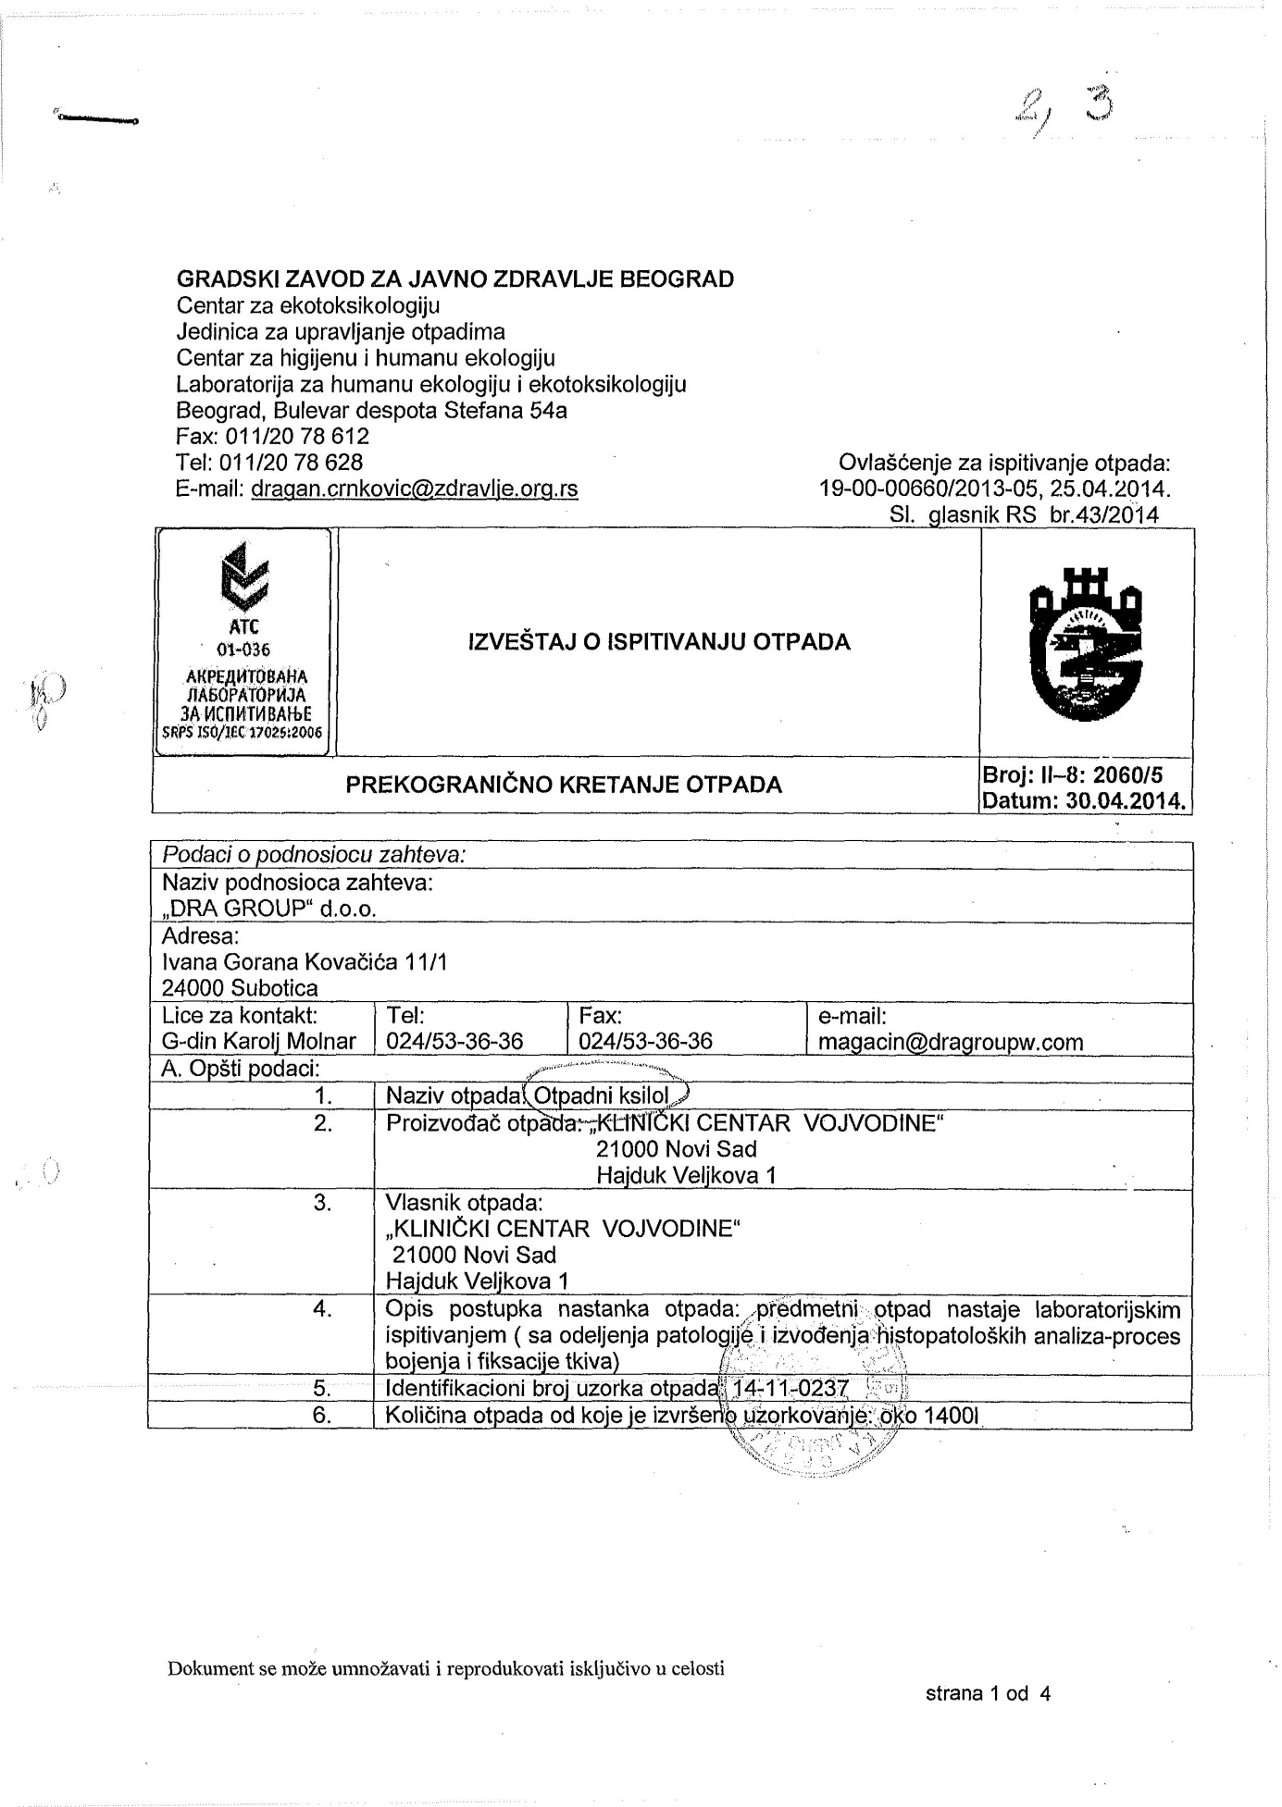
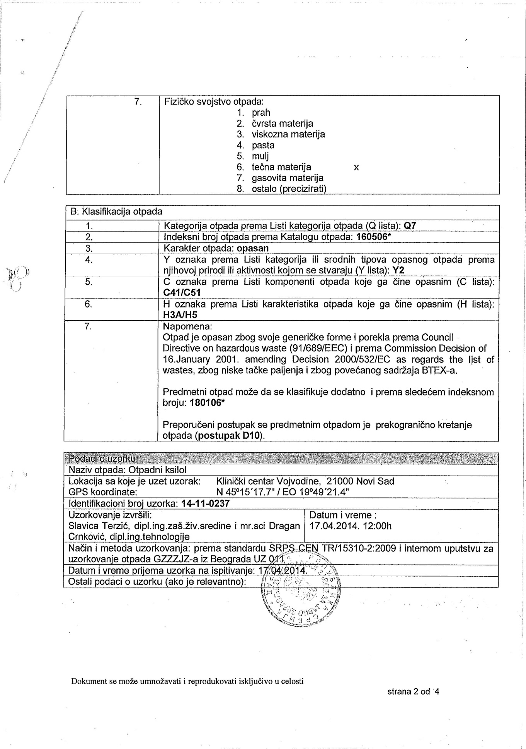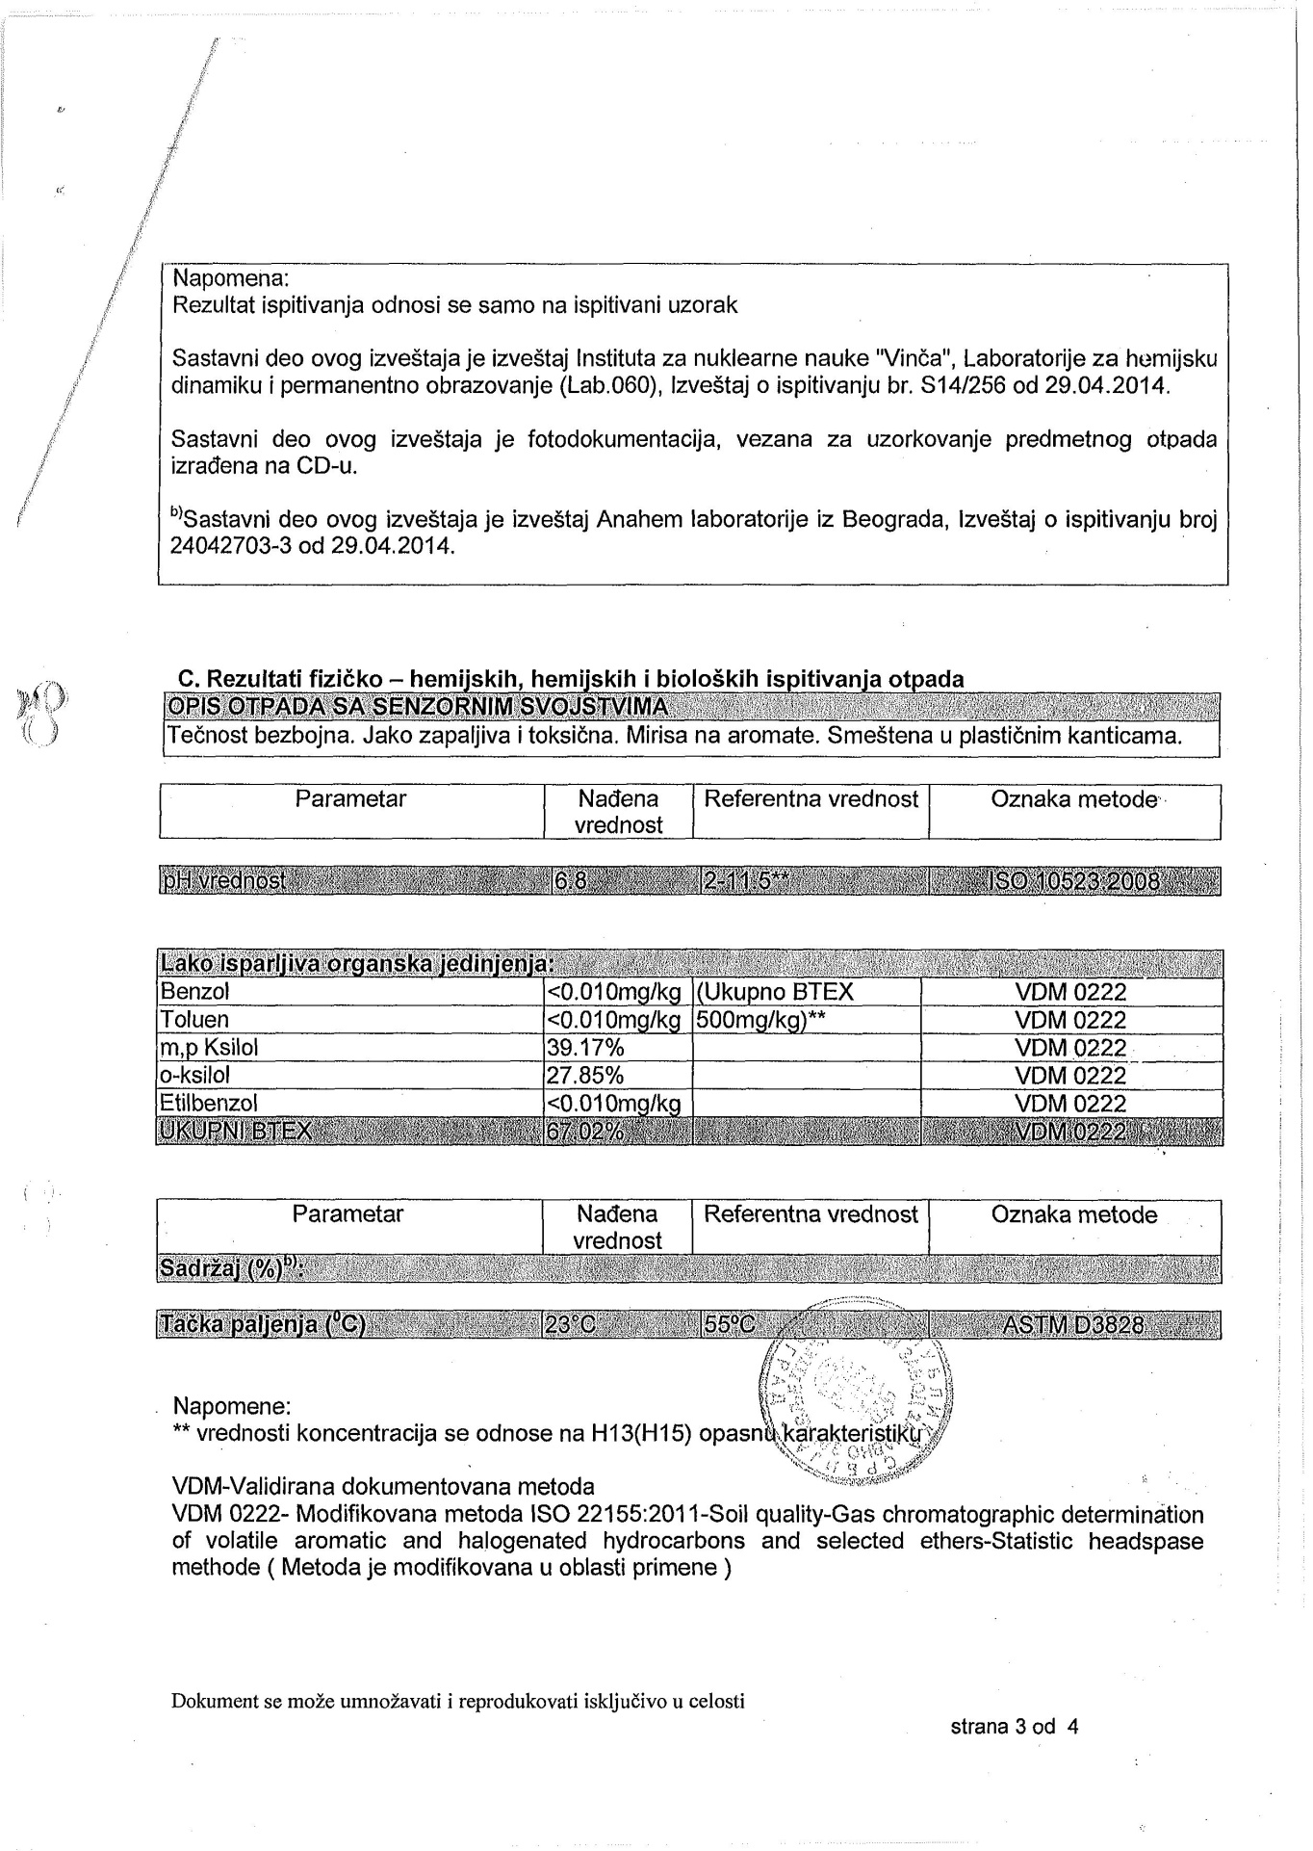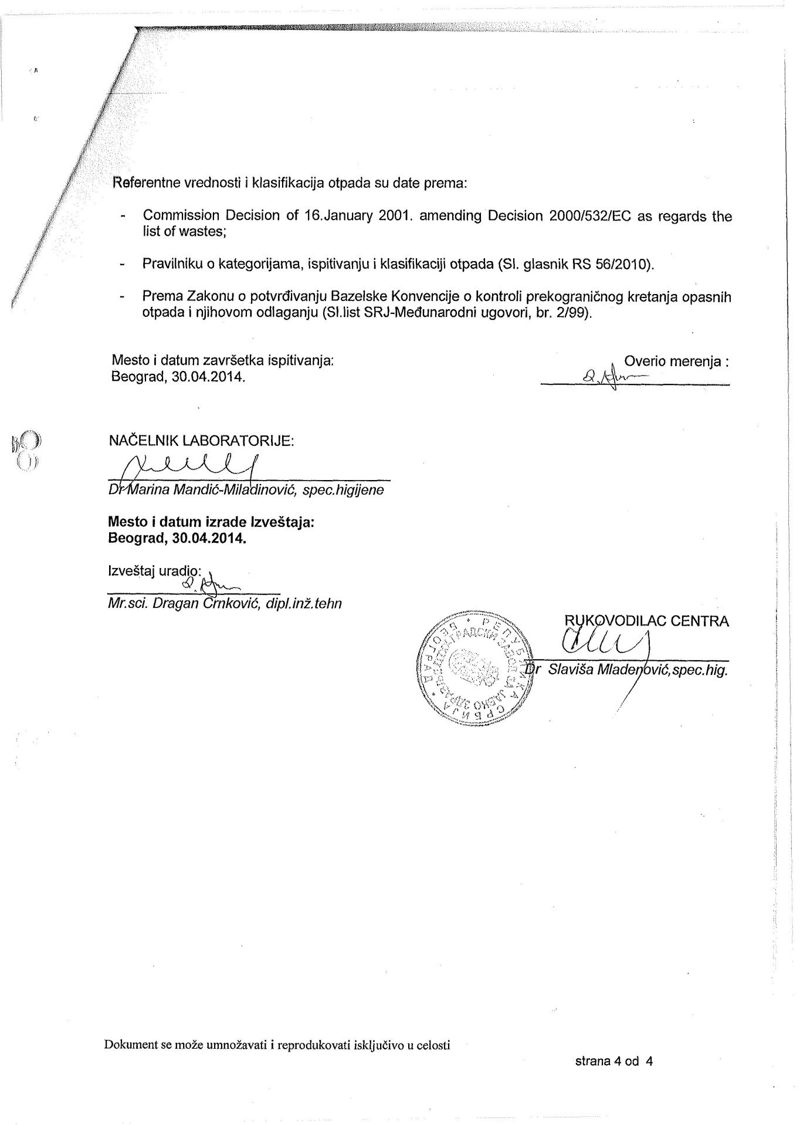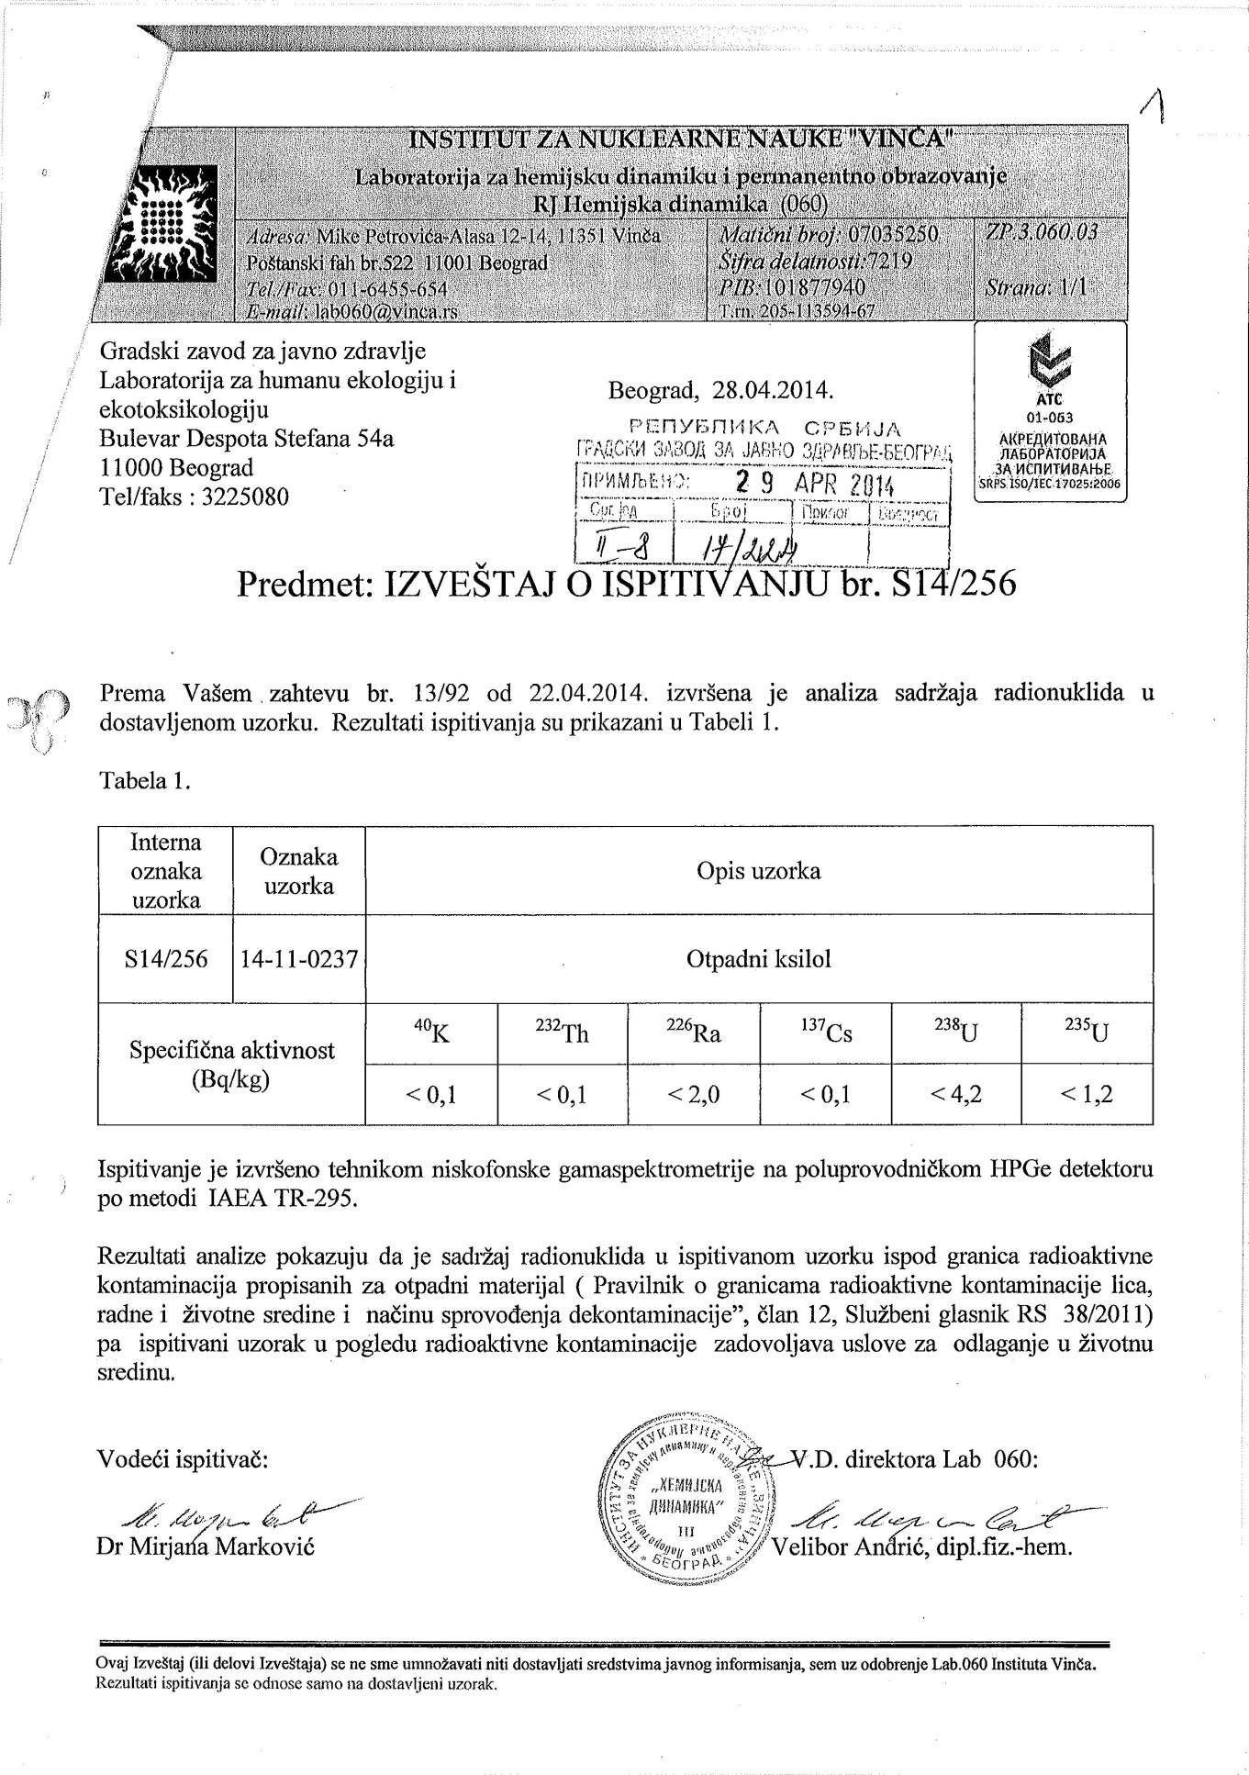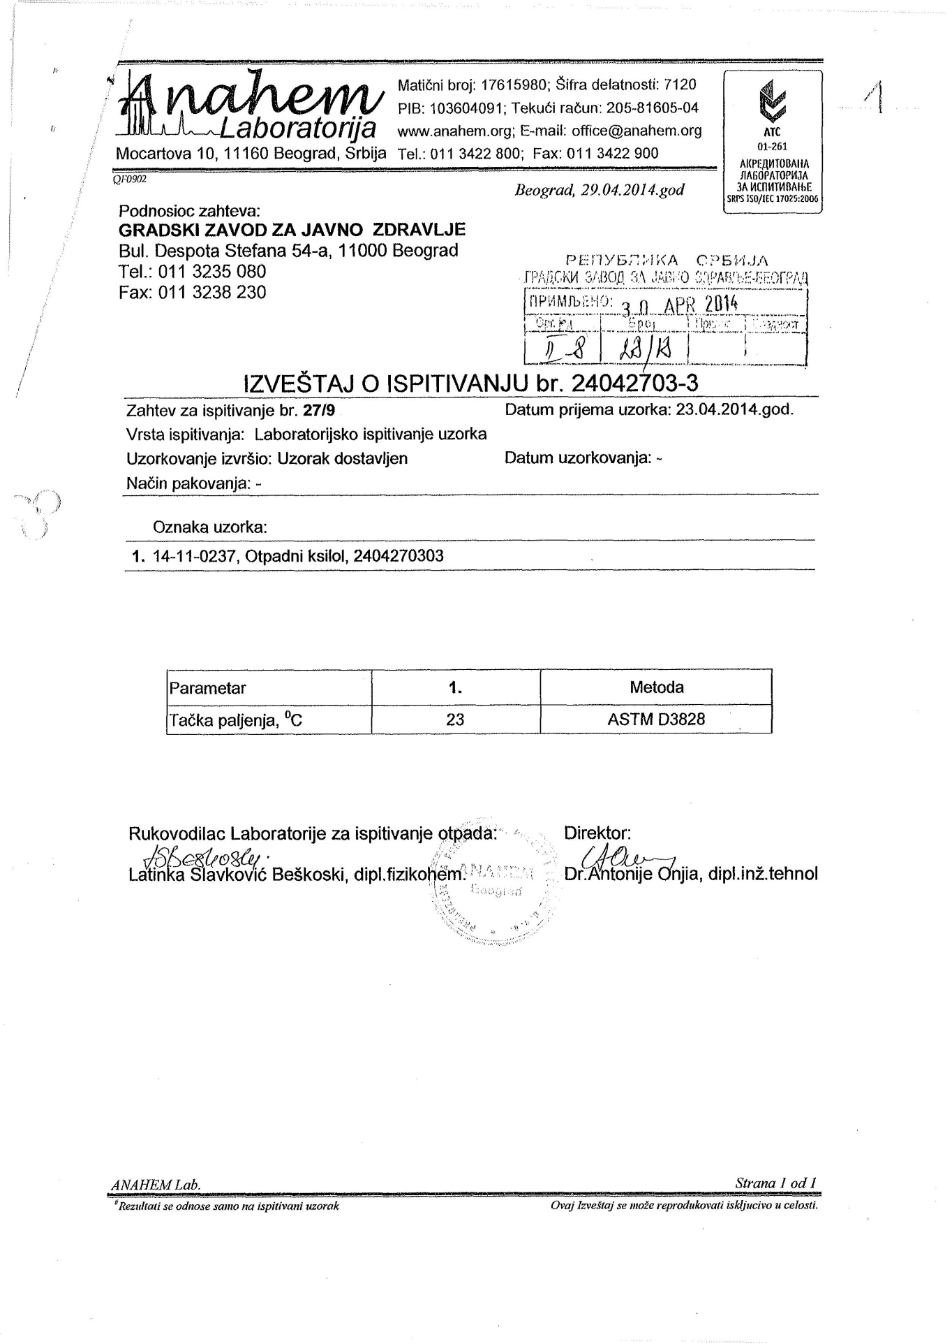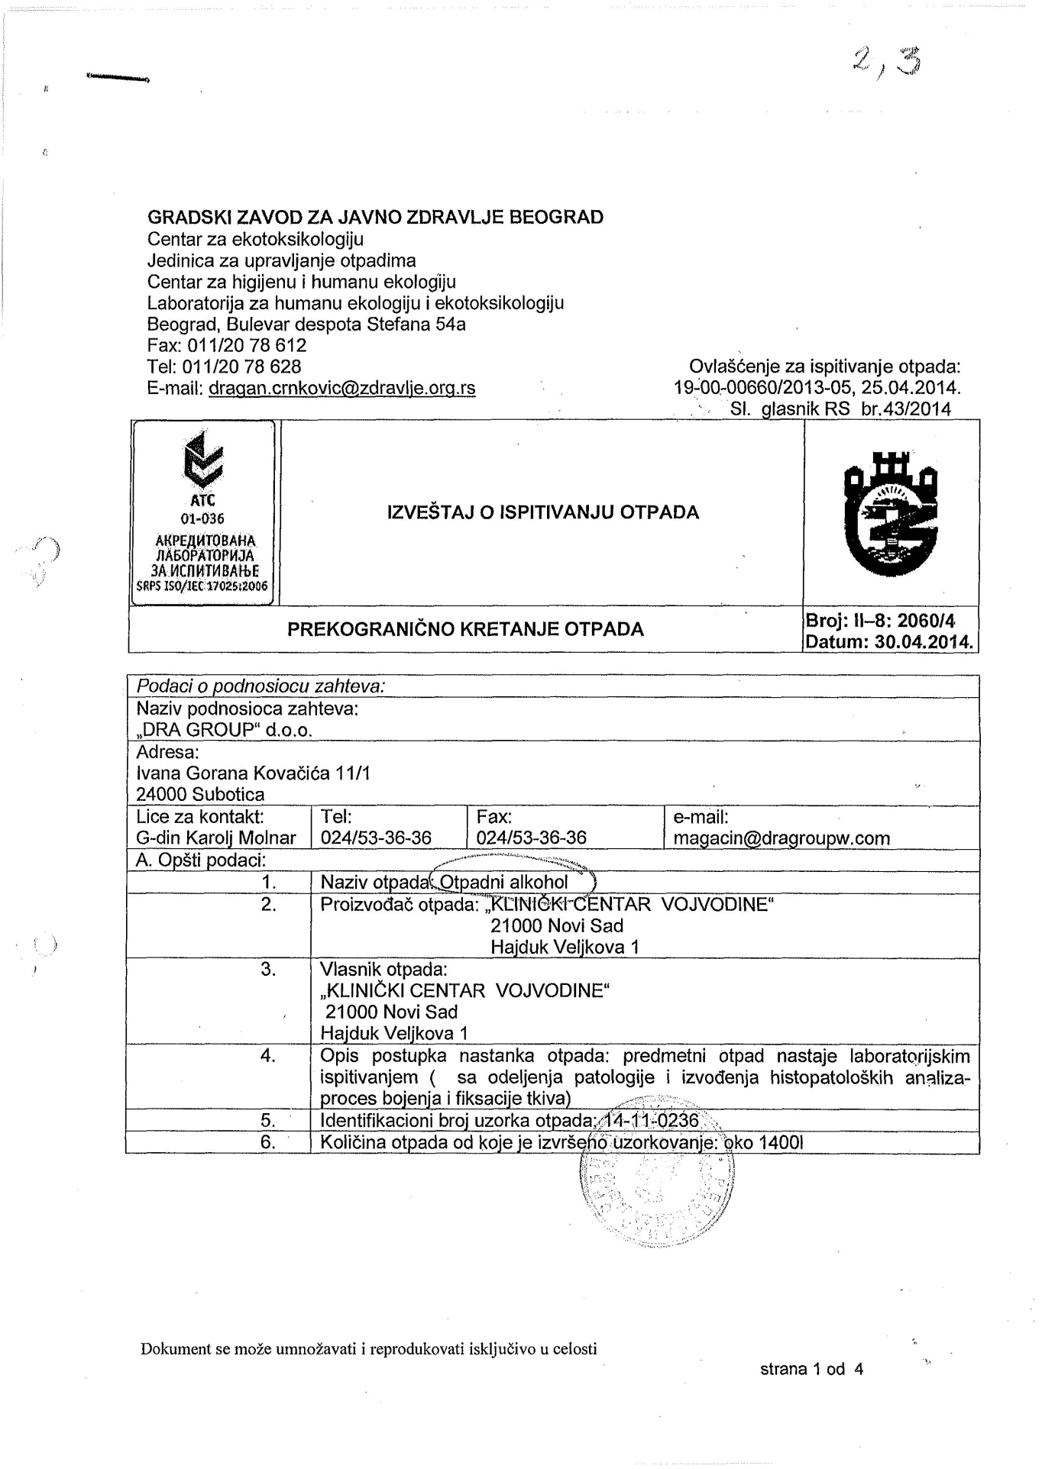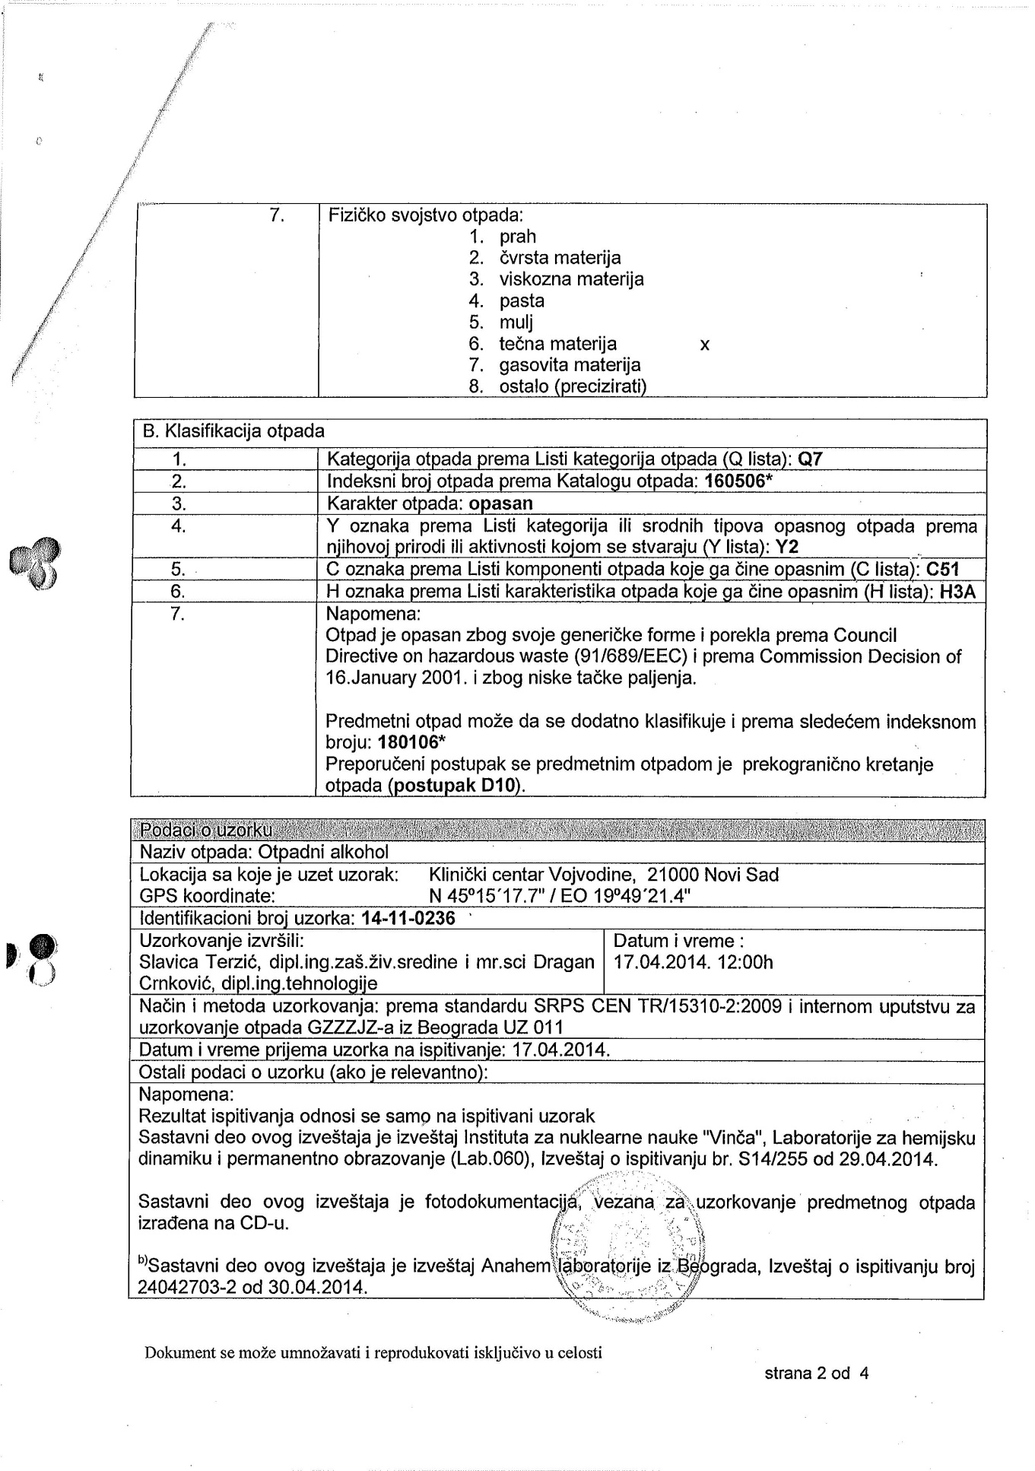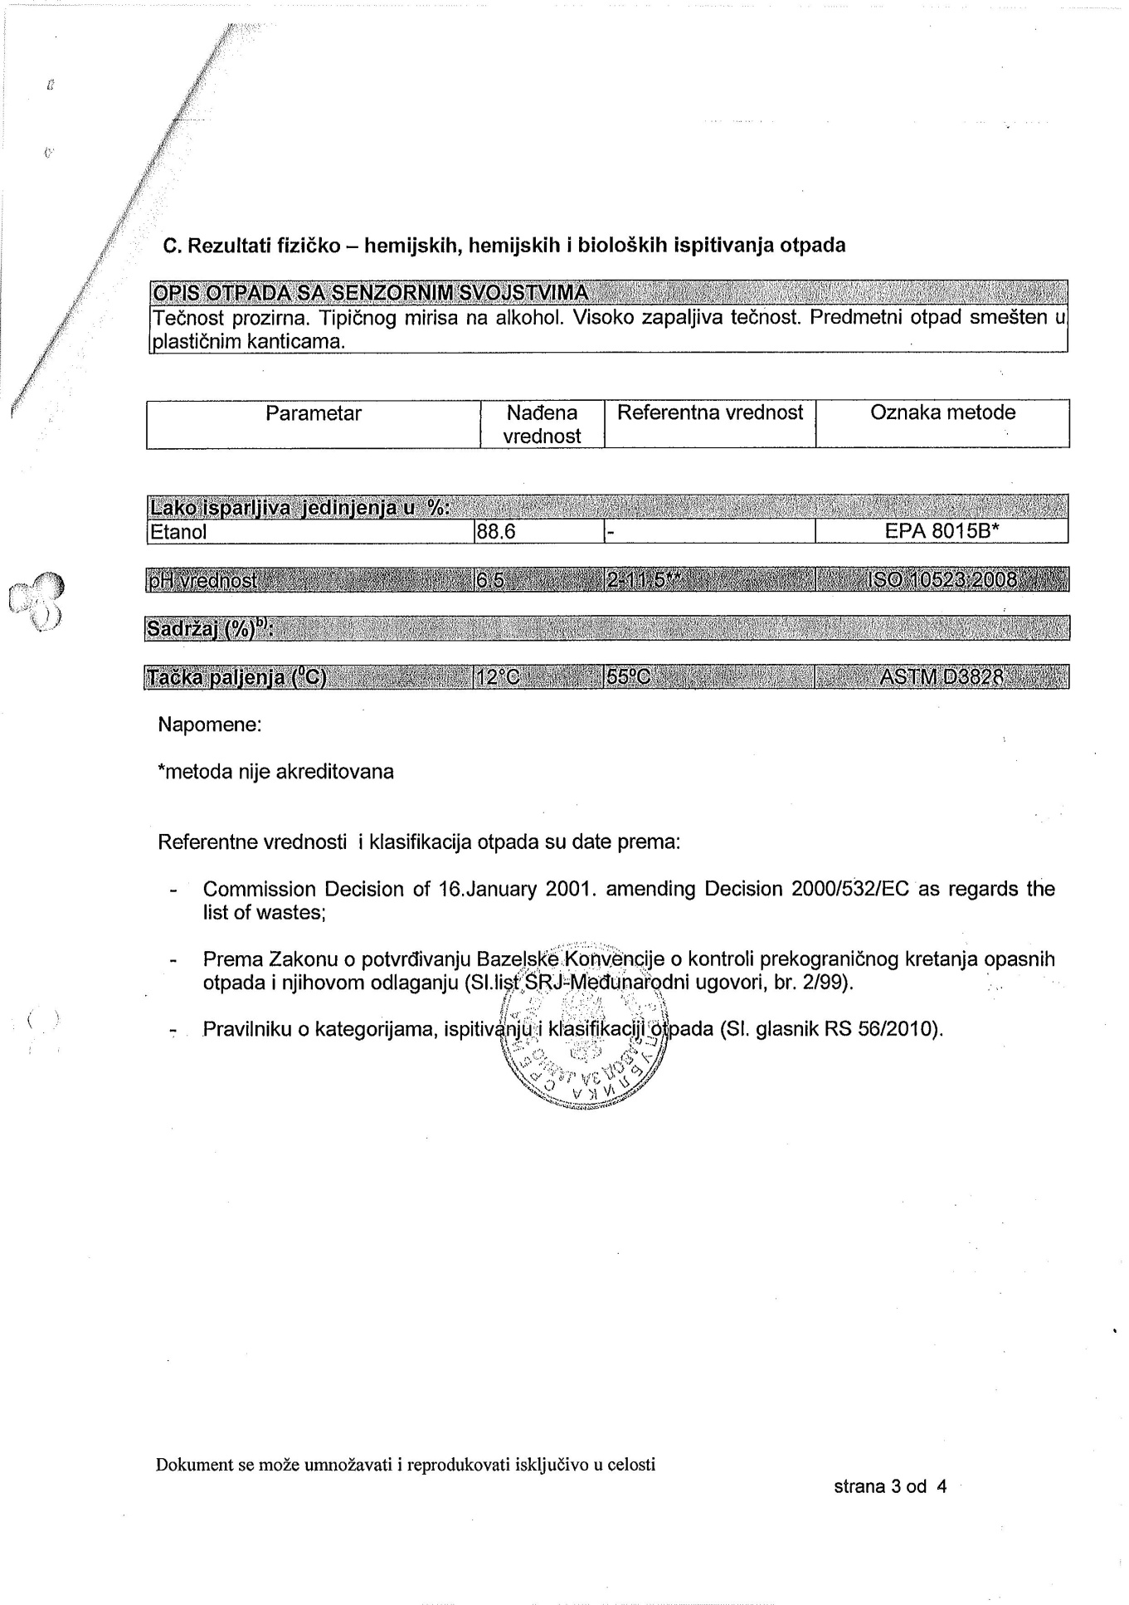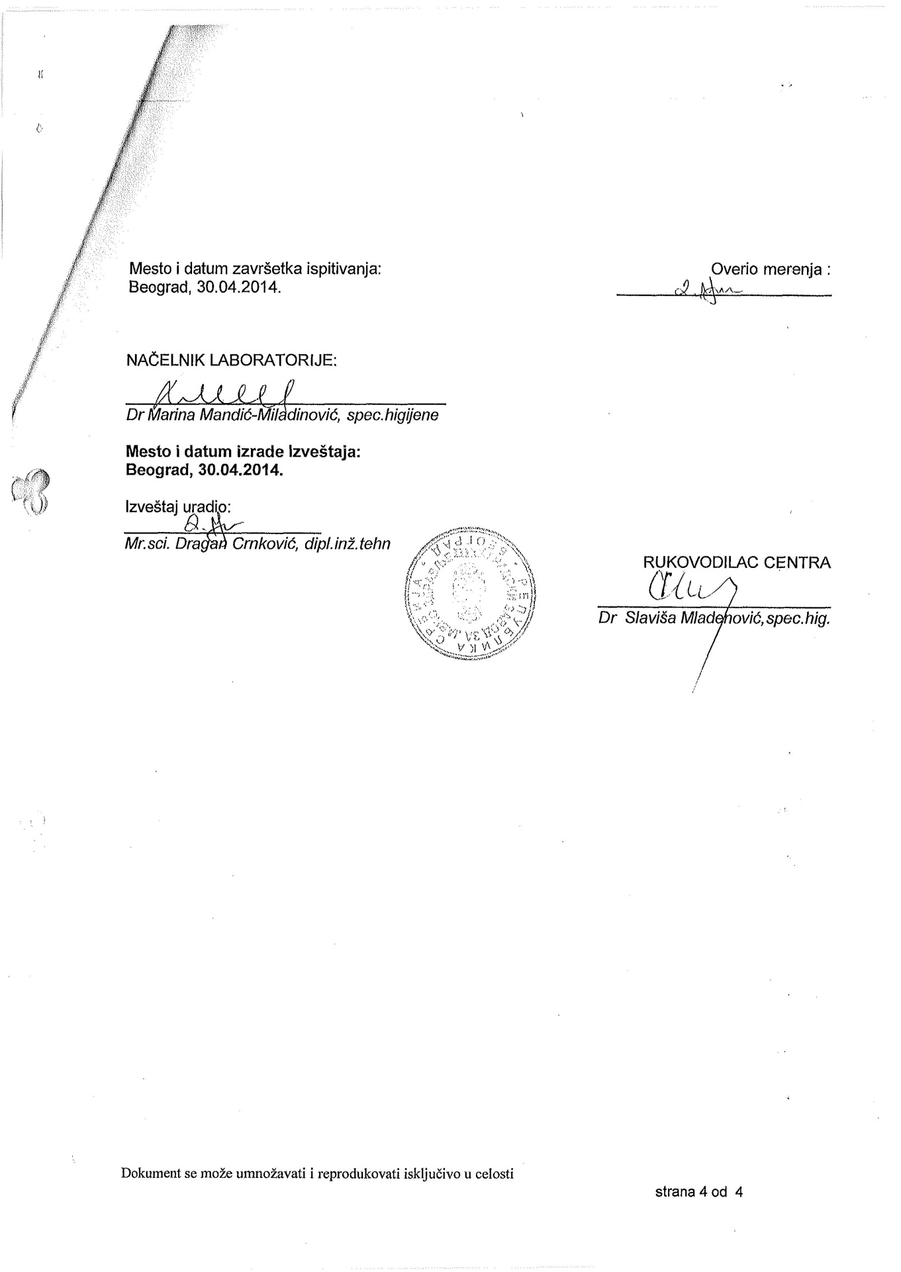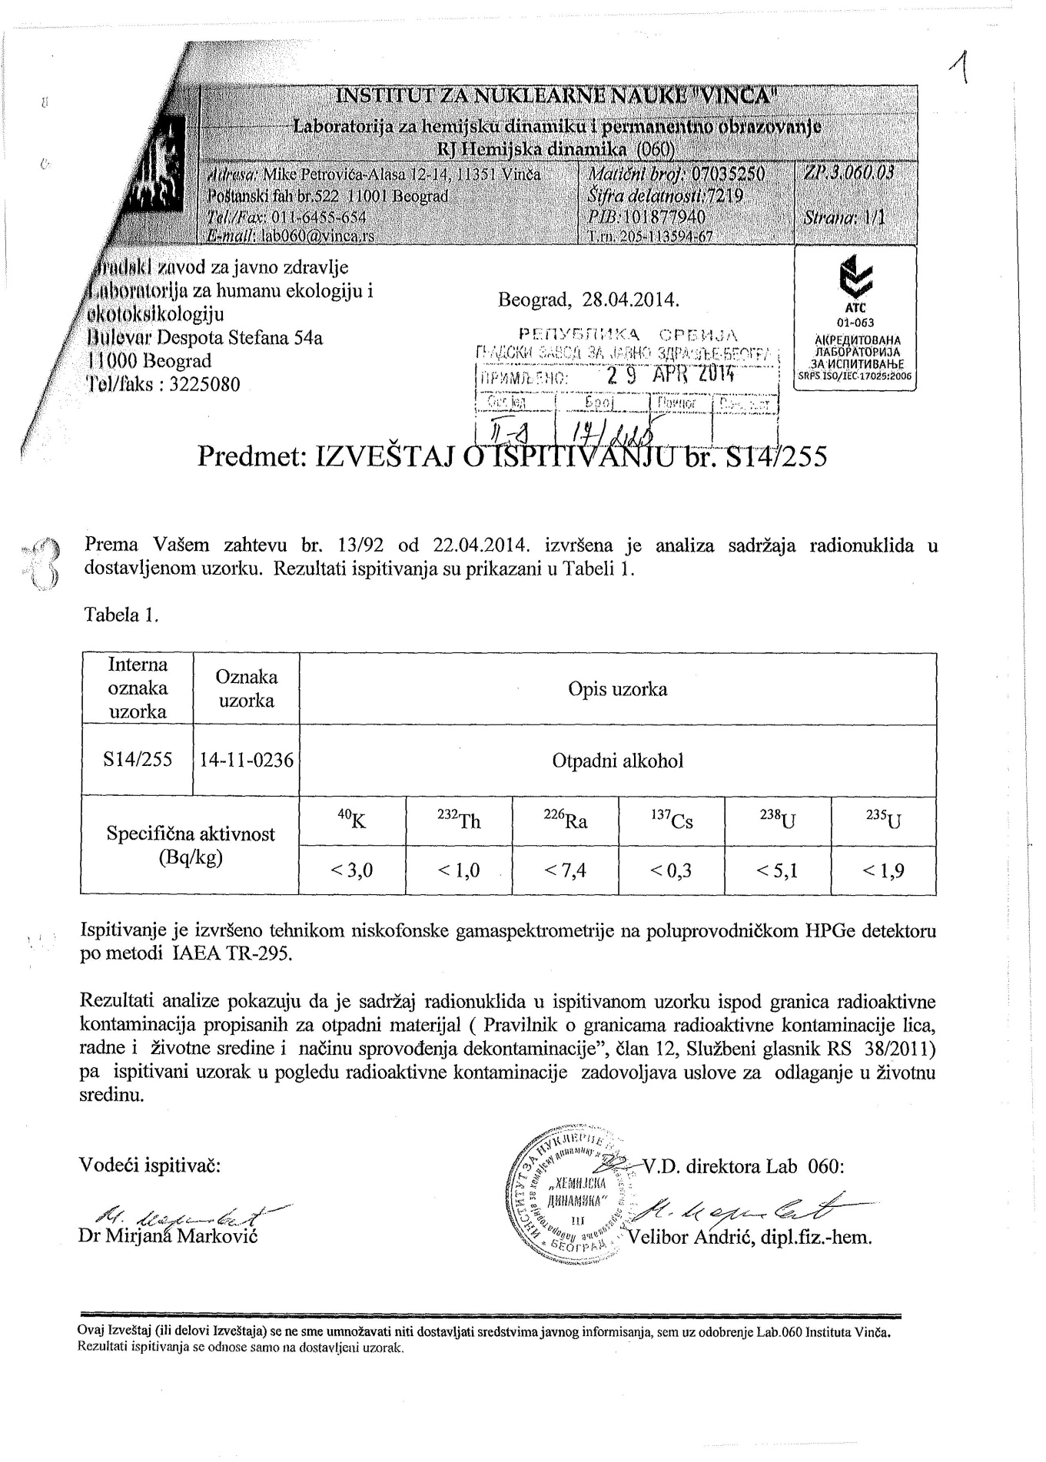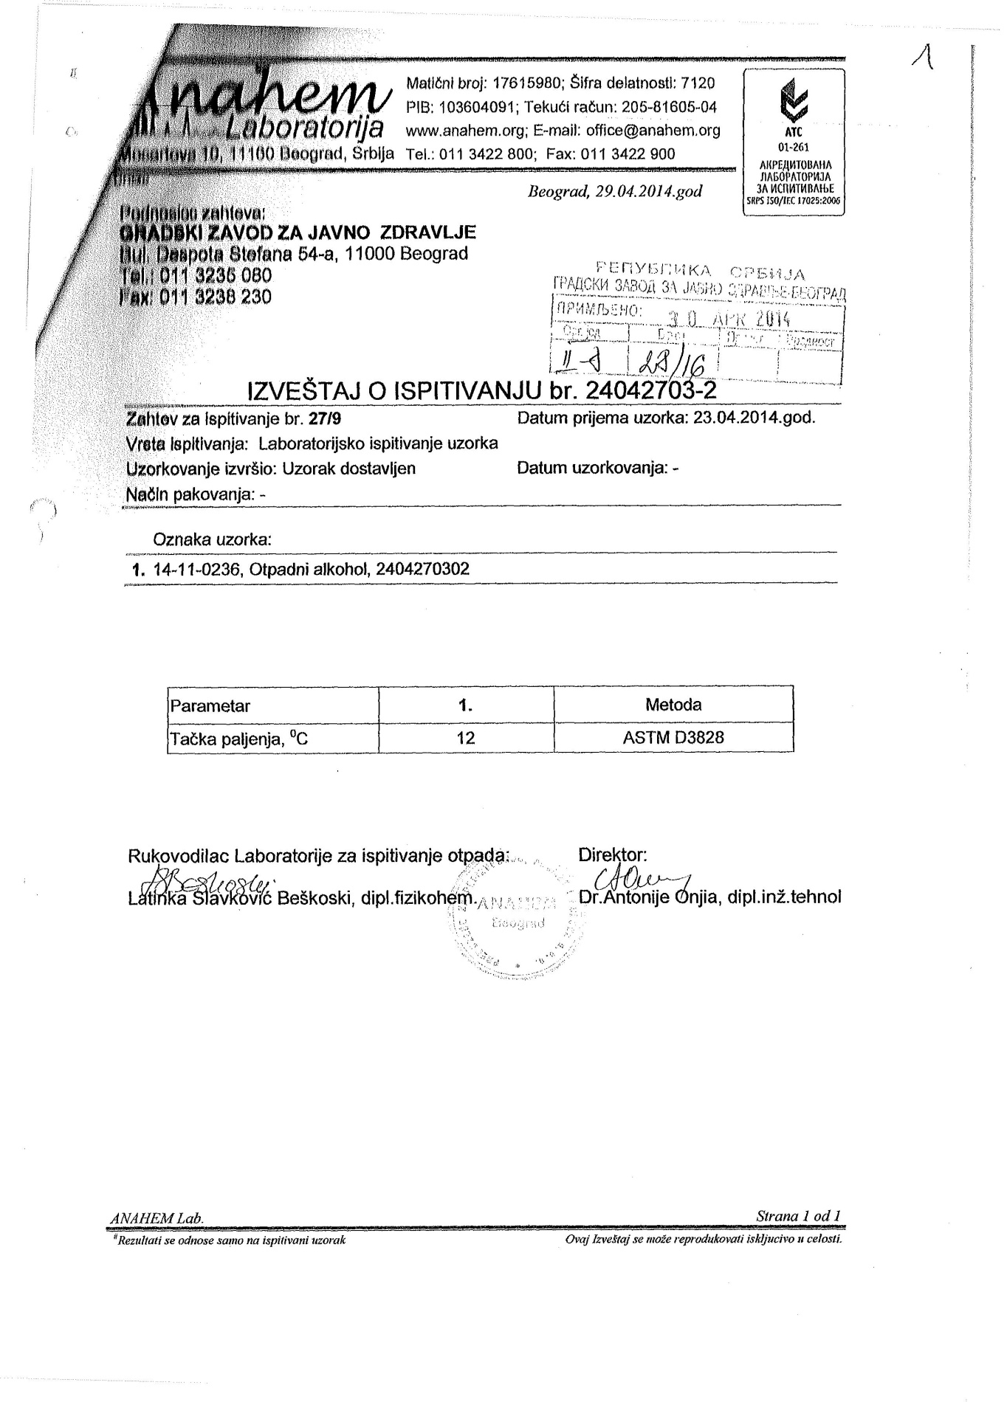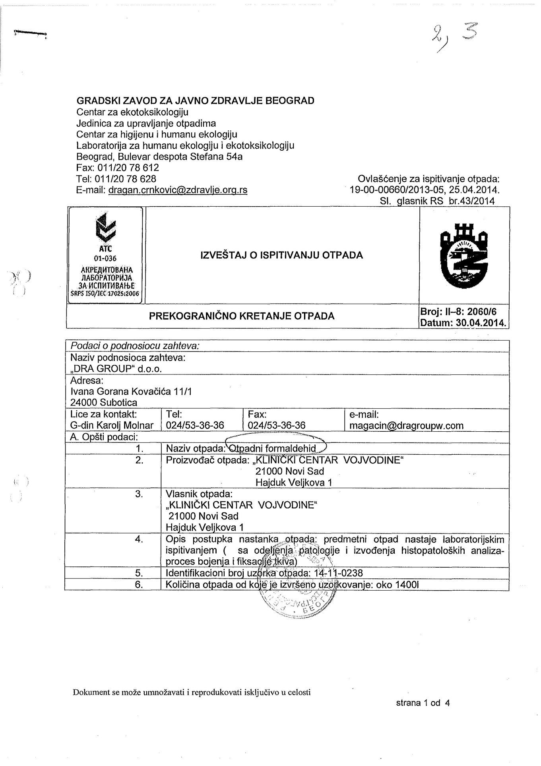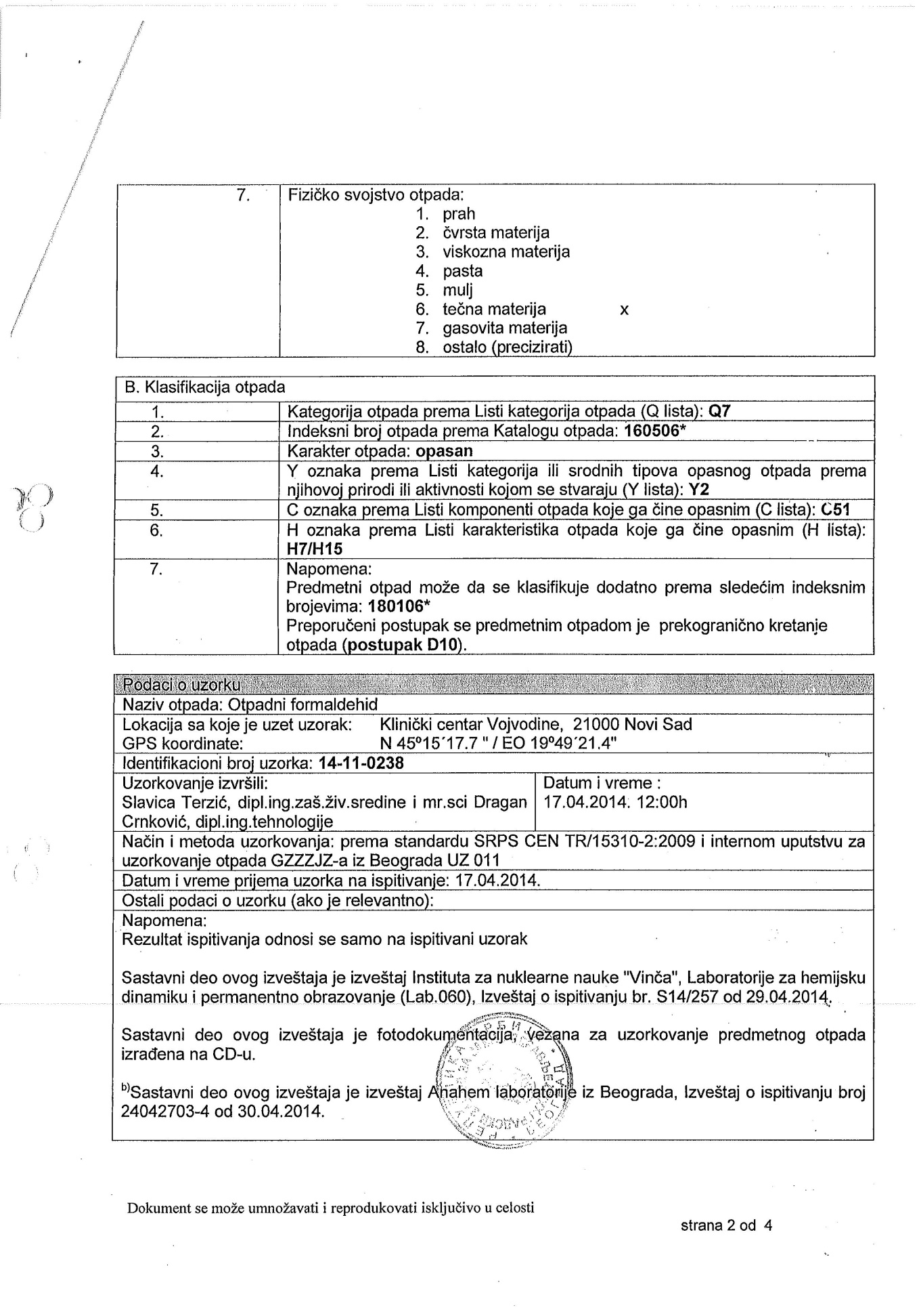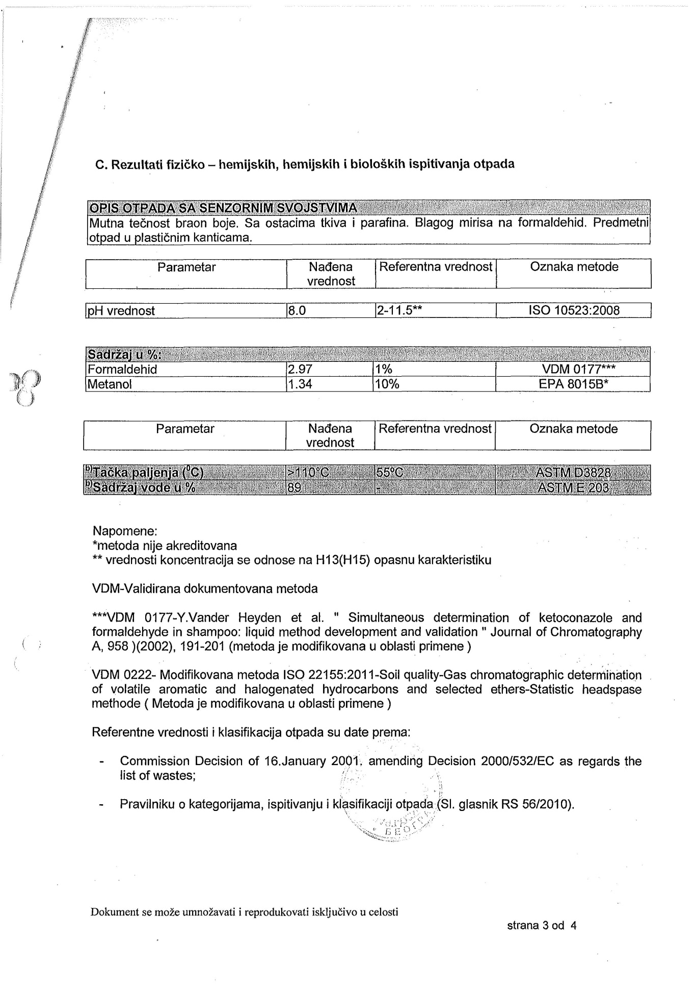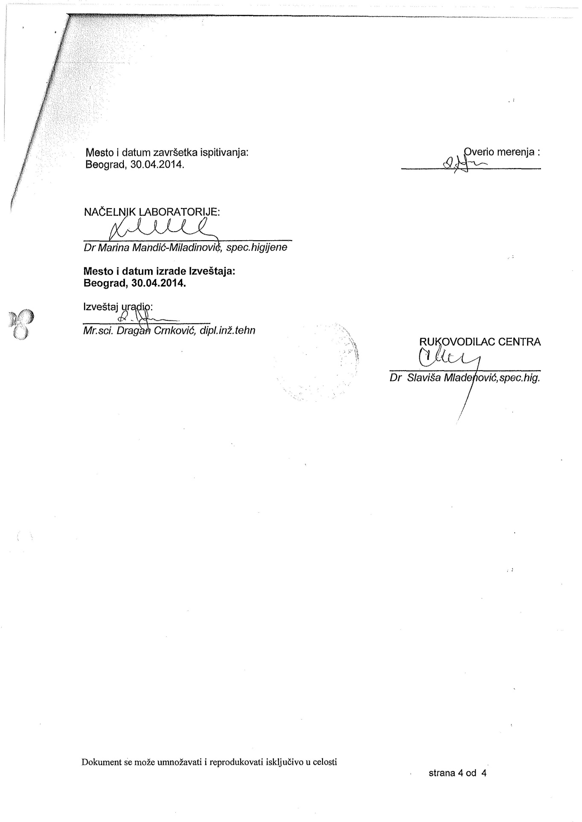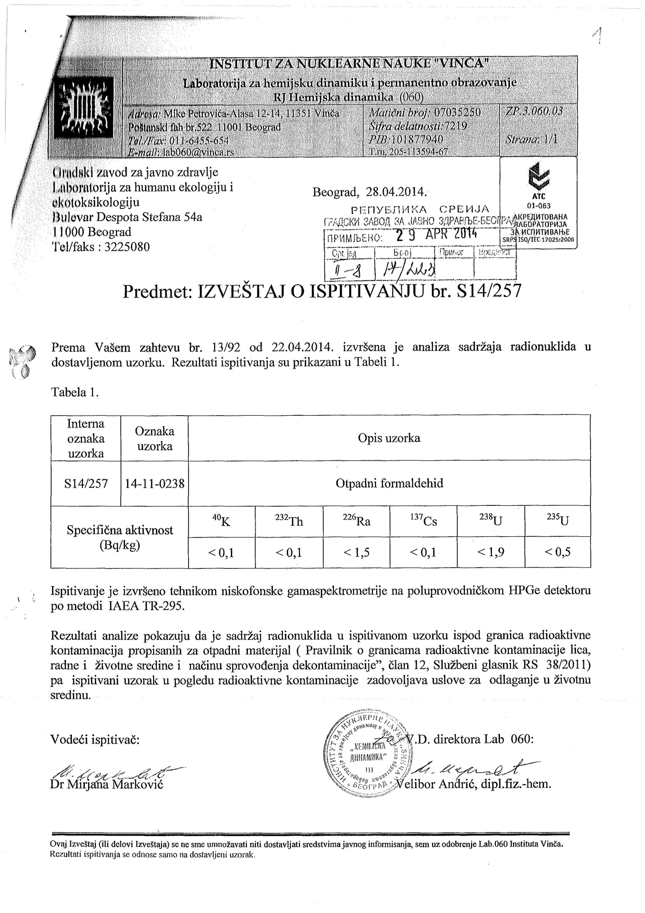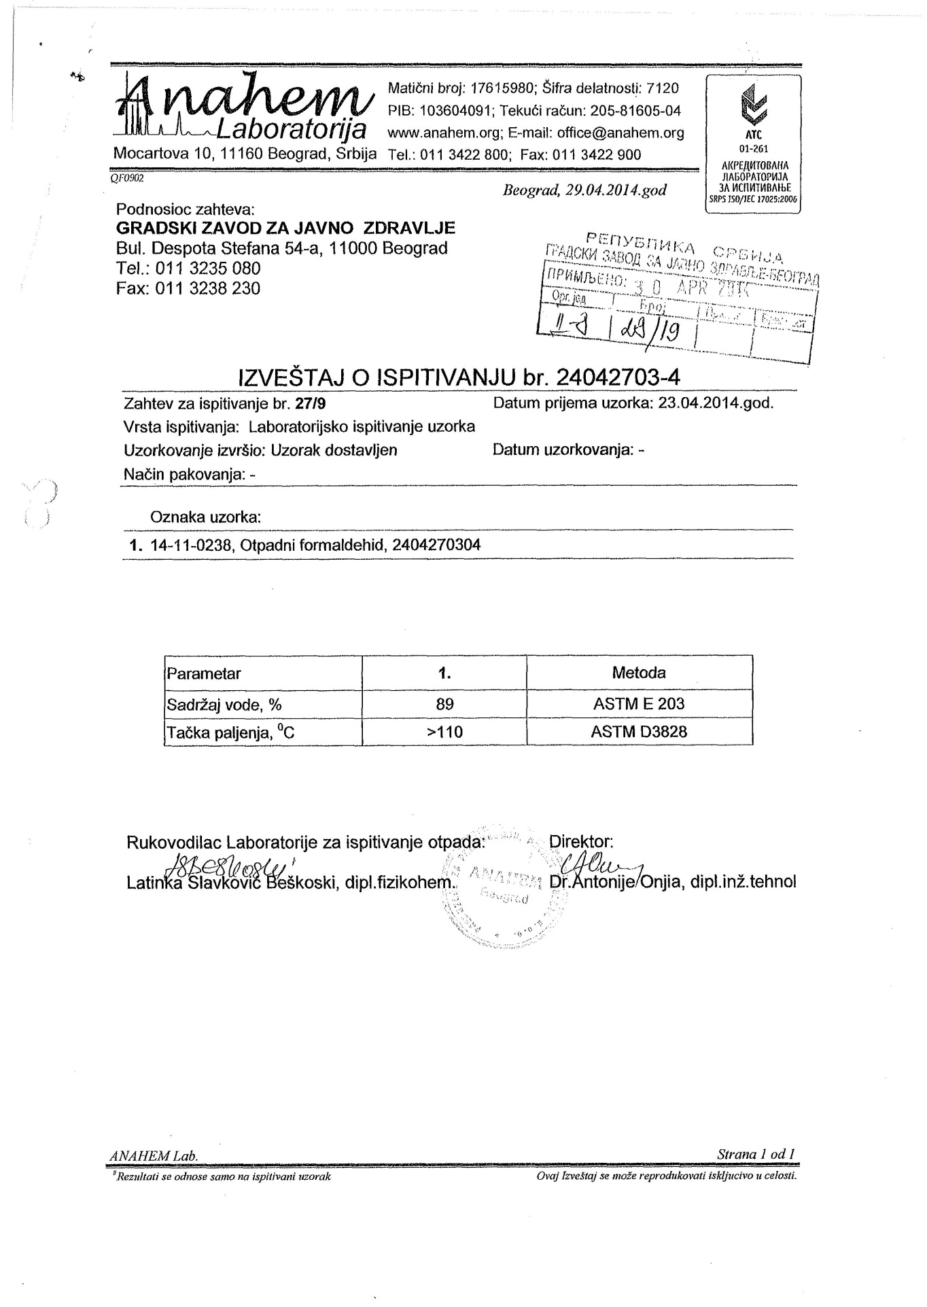

УСЛОВИ ЗА УЧЕШЋЕ У ПОСТУПКУ ЈАВНЕ НАБАВКЕ ИЗ ЧЛ. 75. И 76. ЗАКОНА И УПУТСТВО КАКО СЕ ДОКАЗУЈЕ ИСПУЊЕНОСТ ТИХ УСЛОВА

Под пуном материјалном и кривичном одговорношћу изјављујем да понуђач ________________________________________ из _________________________, ул._____________________________ испуњава ниже наведене услове из члана 75. и 76. Закона о јавним набавкама, и да располаже доказима из члана 77. Закона о јавним набавкама
Бр. | УСЛОВИ | ДОКАЗИ |  |  | ИСПУЊЕНОСТ УСЛОВА ПОНУЂАЧ ПОПУЊАВА СА ДА ИЛИ НЕ
ОБАВЕЗНИ УСЛОВИ ЗА УЧЕШЋЕ У ПОСТУПКУ ЈАВНЕ НАБАВКЕ ИЗ ЧЛАНА 75. ЗАКОНА
1. | Понуђач је регистрован код надлежног органа, односно уписан у одговарајући регистар. |  |  | Извод из регистра Агенције за привредне регистре, односно извод из регистра надлежног Привредног суда.
2. | Понуђач и његов законски заступник није осуђиван за неко од кривичних дела као члан организоване криминалне групе, да није осуђиван за кривична дела против привреде, кривична дела против животне средине, кривично дело примања или давања мита, кривично дело преваре. |  |  | Доказ за правно лице:  - Извод из казнене евиденције, односно уверењe основног суда на чијем подручју се налази седиште домаћег правног лица, односно седиште представништва или огранка страног правног лица, којим се потврђује да правно лице није осуђивано за кривична дела против привреде, кривична дела против животне средине, кривично дело примања или давања мита, кривично дело преваре;  - Извод из казнене евиденције Посебног одељења за организовани криминал Вишег суда у Београду, којим се потврђује да правно лице није осуђивано за неко од кривичних дела организованог криминала;  - Извод из казнене евиденције, односно уверење надлежне полицијске управе МУП-а, којим се потврђује да законски заступник понуђача није осуђиван за кривична дела против привреде, кривична дела против животне средине, кривично дело примања или давања мита, кривично дело преваре и неко од кривичних дела организованог криминала (захтев се може поднети према месту рођења или према месту пребивалишта законског заступника). Уколико понуђач има више законских заступника дужан је да достави доказ за сваког од њих.  Доказ за предузетнике:  -Извод из казнене евиденције надлежне Полицијске управе МУП да није осуђиван за неко од кривичних дела као члан организоване криминалне групе, да није осуђиван за кривична дела против привреде, кривична дела против заштите животне средине, кривично дело примања или давања мита, кривично дело преваре (захтев се може поднети према месту рођења или према месту пребивалишта).  Доказ за физичка лица:  -Извод из казнене евиденције надлежне Полицијске управе МУП да није осуђиван за неко од кривичних дела као члан организоване криминалне групе, да није осуђиван за кривична дела против привреде, кривична дела против заштите животне средине, кривично дело примања или давања мита, кривично дело преваре(захтев се може поднети према месту рођења или према месту пребивалишта).
3. | Понуђачу није изречена мера забране обављања делатности, која је на снази у време објављивања односно слања позива за подношење понуда. |  |  | Доказ за правно лице:  -Потврде привредног и прекршајног суда да му није изречена мера забране обављања делатности, или потврдe Агенције за привредне регистре да код овог органа није регистровано да му је као привредном друштву изречена мера забране обављања делатности, која је на снази у време објаве позива за подношење понуда;  Доказ за предузетника:  -Потврда прекршајног суда да му није изречена мера забране обављања делатности или потврдe Агенције за привредне регистре да код овог органа није регистровано да му је као привредном субјекту изречена мера забране обављања делатности која је на снази у време објаве позива за подношење понуда;  Доказ за физичка лица:  -Потврда прекршајног суда да му није изречена мера забране обављања одређених послова.
4. | Понуђач је измирио доспеле порезе, доприносе и друге јавне дажбине у складу са прописима Републике Србије или стране државе када има седиште на њеној територији. |  |  | Доказ за правно лице / предузетнике / физичка лица:  Уверења Пореске управе Министарства финансија и привреде да је измирио доспеле порезе и доприносе, и уверења надлежне локалне самоуправе да је измирио обавезе по основу изворних локалних јавних прихода, или потврду Агенције за приватизацију да се понуђач налази у поступку приватизације, не старија од два месеца пре отварања понуде.  Овај доказ достављају сви понуђачи било да су правна лица или предузетници.
5. | Понуђач има важећу дозволу надлежног органа за обављање делатности која је предмет јавне набавке, ако је таква дозвола предвиђена посебним прописом. |  |  | Доказ за правно лице / предузетнике / физичка лица:  Доставити важећу дозволу за управљање отпадом, коју издаје Министарство пољопривреде и заштите животне средине у складу са Законом о управљању отпадом("Службени гласник РС", бр. 36/2009, 88/2010) и подзаконским актима донетим на основу тог закона. Биће прихваћена и важећа дозвола издата од министарства које је било задужено за издавање тих дозвола као правни претходник Министарства пољопривреде и заштите животне средине.  Дозвола мора да обухвата најмање преузимање и транспорт опасног отпада (ксилол, алкохол и формалдехид) чија диспозиција је предмет јавне набавке.
ДОДАТНИ УСЛОВИ ЗА УЧЕШЋЕ У ПОСТУПКУ ЈАВНЕ НАБАВКЕ ИЗ ЧЛАНА 76. ЗАКОНА
6. | Да понуђач располаже неопходним финансијским капацитетом - да је остварио најмање 5.000.000,00 дин. прихода у последње две године. |  | Доказ за правно лице /предузетника / физичко лице:  Извештај о бонитету НБС (или АПР) или понуђачеви биланси стања и биланси успеха, или изводи из тих биланса, за претходне две обрачунске године (2012. и 2013.год.). Потенцијални понуђачи којима још није завршен Извештај о бонитету за 2013. годину, морају доставити фотокопије биланса стања и биланса успеха за ту годину.
7. | Понуђач располаже довољним техничким и кадровским капацитетом - понуђач мора да има најмање два запослена који ће бити одговорни за извршење уговора, и да поседује најмање једно службено возило. |  | Изјава понуђача о кључном техничком особљу и другим експертима који раде за понуђача, са наведеним бројевима контакт телефона, који ће бити одговорни за извршење уговора, као и да приложи фотокопију саобраћајне дозволе или други доказ о располагању возилом (лизинг, уговор о закупу), уз понуду.

- ОБАВЕЗНИ УСЛОВИ ЗА УЧЕШЋЕ У ПОСТУПКУ ЈАВНЕ НАБАВКЕ ИЗ ЧЛАНА 75. ЗАКОНА о ЈН: Понуђач ће приложити доказ за тачку 5., а остале доказе потврђује законски заступник понуђача потписаном и печатираном овом ИЗЈАВОМ.
- ДОДАТНИ УСЛОВИ ЗА УЧЕШЋЕ У ПОСТУПКУ ЈАВНЕ НАБАВКЕ ИЗ ЧЛАНА 76. ЗАКОНА о ЈН: За тачку 6 и 7. понуђач испуњеност услова доказује достављањем доказа наведених у табели.
- ИСПУЊЕНОСТ УСЛОВА понуђач попуњава са ДА или НЕ.

- Уколико понуду подноси група понуђача понуђач је дужан да за сваког члана групе достави наведене доказе да испуњава услове из члана 75. став 1. тач. 1) до 4), а доказ из члана 75. став 1. тач. 5) Закона, дужан је да достави понуђач из групе понуђача којем је поверено извршење дела набавке за који је неопходна испуњеност тог услова.

Додатне услове група понуђача испуњава заједно.
- Уколико понуђач подноси понуду са подизвођачем, понуђач је дужан да за подизвођача достави доказе да испуњава услове из члана 75. став 1. тач. 1) до 4) Закона, а доказ из члана 75. став 1. тач. 5) Закона, за део набавке који ће понуђач извршити преко подизвођача.
- Наведене доказе о испуњености услова понуђач може доставити у виду неоверених копија, а наручилац може пре доношења одлуке о додели уговора да тражи од понуђача, чија је понуда на основу извештаја за јавну набавку оцењена као најповољнија, да достави на увид оригинал или оверену копију свих или појединих доказа.
- Ако понуђач у остављеном, примереном року који не може бити краћи од пет дана, не достави на увид оригинал или оверену копију тражених доказа, наручилац ће његову понуду одбити као неприхватљиву.
- Понуђачи који су регистровани у регистру понуђача који води Агенција за привредне регистре не морају да доставе доказе из чл. 75. ст. 1. тач. 1) до 4) већ уместо истих достављају фотокопију Решења о упису у регистар понуђача.
- Наручилац неће одбити понуду као неприхватљиву, уколико не садржи доказ одређен конкурсном документацијом, ако понуђач наведе у понуди интернет страницу на којој су подаци који су тражени у оквиру услова јавно доступни.
- Уколико је доказ о испуњености услова електронски документ, понуђач доставља копију електронског документа у писаном облику, у складу са законом којим се уређује електронски документ, осим уколико подноси електронску понуду када се доказ доставља у изворном електронском облику.
- Ако се у држави у којој понуђач има седиште не издају тражени докази, понуђач може, уместо доказа, приложити своју писану изјаву, дату под кривичном и материјалном одговорношћу оверену пред судским или управним органом, јавним бележником или другим надлежним органом те државе.
- Ако понуђач има седиште у другој држави, наручилац може да провери да ли су документи којима понуђач доказује испуњеност тражених услова издати од стране надлежних органа те државе.
- Понуђач је дужан да без одлагања писмено обавести наручиоца о било којој промени у вези са испуњеношћу услова из поступка јавне набавке, која наступи до доношења одлуке, односно закључења уговора, односно током важења уговора о јавној набавци и да је документује на прописани начин.

НАЗИВ ПОНУЂАЧА | М.П. | ПОТПИС ПОНУЂАЧА

УПУТСТВО ПОНУЂАЧИМА КАКО ДА САЧИНЕ ПОНУДУ

1. ПОДАЦИ О ЈЕЗИКУ НА КОЈЕМ ПОНУДА МОРА ДА БУДЕ САСТАВЉЕНА

Понуда се саставља на српском језику, ћириличним или латиничним писмом.

2. НАЧИН НА КОЈИ ПОНУДА МОРА ДА БУДЕ САЧИЊЕНА

Понуда се попуњава помоћу писаће машине, рачунара или хемијске оловке (штампаним словима, на обрацима који су саставни део конкурсне документације).
Понуђач понуду подноси у затвореној коверти или кутији, затворену на начин да се приликом отварања понуда може са сигурношћу утврдити да се први пут отвара.
На полеђини коверте или на кутији навести назив и адресу понуђача.
У случају да понуду подноси група понуђача, на коверти је потребно назначити да се ради о групи понуђача и навести називе и адресу свих учесника у заједничкој понуди.

Понуду доставити непосредно или путем поште на адресу: Клинички центар Војводине, 21000 Нови Сад, Хајдук Вељкова број 1, искључиво преко писарнице Клиничког центра Војводине, са назнаком да је реч о понуди, уз обавезно навођење предмета набавке и редног броја набавке (подаци дати у поглављу 1. конкурсне документације).
На полеђини понуде обавезно ставити назнаку „НЕ ОТВАРАТИ”.

Понуда се сматра благовременом уколико је примљена од стране наручиоца до датума (дана) и часа назначеног у Позиву за подношење понуда.

Наручилац ће, по пријему одређене понуде, на коверти, односно кутији у којој се понуда налази, обележити време пријема и евидентирати број и датум понуде према редоследу приспећа. Уколико је понуда достављена непосредно наручулац ће понуђачу предати потврду пријема понуде. У потврди о пријему наручилац ће навести датум и сат пријема понуде.
Понуда коју наручилац није примио у року одређеном за подношење понуда, односно која је примљена по истеку дана и сата до којег се могу понуде подносити, сматраће се неблаговременом.

3. ПАРТИЈЕ

Предмет јавне набавке није обликован по партијама.

4. ПОНУДА СА ВАРИЈАНТАМА

Подношење понуде са варијантама није дозвољено.

5. НАЧИН ИЗМЕНЕ, ДОПУНЕ И ОПОЗИВА ПОНУДЕ

У року за подношење понуде понуђач може да измени, допуни или опозове своју понуду на начин који је одређен за подношење понуде.
Понуђач је дужан да јасно назначи који део понуде мења односно која документа накнадно доставља.
Писано обавештење о измени, допуни или опозиву понуде понуђач доставља непосредно или путем поште на адресу: Клинички центар Војводине, 21000 Нови Сад, Хајдук Вељкова број 1, искључиво преко писарнице Клиничког центра Војводине, са назнаком да је реч о измени, допуни или опозиву понуде, уз обавезно навођење предмета набавке и редног броја набавке (подаци дати у поглављу 1. конкурсне документације).
На полеђини коверте или на кутији навести назив и адресу понуђача. У случају да понуду подноси група понуђача, на коверти је потребно назначити да се ради о групи понуђача и навести називе и адресу свих учесника у заједничкој понуди.
По истеку рока за подношење понуда понуђач не може да повуче нити да мења своју понуду.

6. УЧЕСТВОВАЊЕ У ЗАЈЕДНИЧКОЈ ПОНУДИ ИЛИ КАО ПОДИЗВОЂАЧ

Понуђач може да поднесе само једну понуду.
Понуђач који је самостално поднео понуду не може истовремено да учествује у заједничкој понуди или као подизвођач, нити исто лице може учествовати у више заједничких понуда.
У Обрасцу понуде, понуђач наводи на који начин подноси понуду, односно да ли подноси понуду самостално, или као заједничку понуду, или подноси понуду са подизвођачем.

7. ПОНУДА СА ПОДИЗВОЂАЧЕМ

Уколико понуђач подноси понуду са подизвођачем дужан је да у Обрасцу понуде наведе да понуду подноси са подизвођачем, проценат укупне вредности набавке који ће поверити подизвођачу, а који не може бити већи од 50%, као и део предмета набавке који ће извршити преко подизвођача.
Понуђач у Обрасцу понуде наводи назив и седиште подизвођача, уколико ће делимично извршење набавке поверити подизвођачу.

Уколико уговор о јавној набавци буде закључен између наручиоца и понуђача који подноси понуду са подизвођачем, тај подизвођач ће бити наведен и у уговору о јавној набавци.
Понуђач је дужан да за подизвођаче достави доказе о испуњености услова који су наведени у поглављу 5. конкурсне документације, у складу са Упутством како се доказује испуњеност услова.
Понуђач је дужан да наручиоцу, на његов захтев, омогући приступ код подизвођача, ради утврђивања испуњености тражених услова.
Понуђач у потпуности одговара наручиоцу за извршење обавеза из поступка јавне набавке, односно извршење уговорних обавеза, без обзира на број подизвођача.
Наручилац не дозвољава пренос доспелих потраживања директно подизвођачу у смислу члана 80. став 9. Закона о јавним набавкама.

8. ЗАЈЕДНИЧКА ПОНУДА

Понуду може поднети група понуђача.
Уколико понуду подноси група понуђача, саставни део заједничке понуде мора бити споразум којим се понуђачи из групе међусобно и према наручиоцу обавезују на извршење јавне набавке, а који обавезно садржи податке из члана 81. ст. 4. тач. 1) до 6) Закона и то податке о:
- члану групе који ће бити носилац посла, односно који ће поднети понуду и који ће заступати групу понуђача пред наручиоцем,
- понуђачу који ће у име групе понуђача потписати уговор,
- понуђачу који ће у име групе понуђача дати средство обезбеђења,
- понуђачу који ће издати рачун,
- рачуну на који ће бити извршено плаћање,
- обавезама сваког од понуђача из групе понуђача за извршење уговора.

Група понуђача је дужна да достави све доказе о испуњености услова који су наведени у поглављу 5. конкурсне документације, у складу са Упутством како се доказује испуњеност услова.
Понуђачи из групе понуђача одговарају неограничено солидарно према наручиоцу.
Задруга може поднети понуду самостално, у своје име, а за рачун задругара или заједничку понуду у име задругара.
Ако задруга подноси понуду у своје име за обавезе из поступка јавне набавке и уговора о јавној набавци одговара задруга и задругари у складу са законом.
Ако задруга подноси заједничку понуду у име задругара за обавезе из поступка јавне набавке и уговора о јавној набавци неограничено солидарно одговарају задругари.

9. НАЧИН И УСЛОВИ ПЛАЋАЊА, ГАРАНТНИ РОК, КАО И ДРУГЕ ОКОЛНОСТИ ОД КОЈИХ ЗАВИСИ ПРИХВАТЉИВОСТ ПОНУДЕ

9.1. Захтеви у погледу начина, рока и услова плаћања
Наручилац захтева да рок одложеног плаћања буде најкраће 30 а најдуже 120 дана од дана пријема исправног рачуна. Рачун се испоставља на основу овереног и потписаног записника од стране овлашћеног лица наручиоца којим је потврђено извршење услуге.
Плаћање се врши уплатом на рачун понуђача.
Понуђачу није дозвољено да захтева аванс.

9.2. Захтеви у погледу гарантног рока
Наручилац не захтева да понуђач даје гарантни рок на исправно функционисање предмета јавне набавке у току одређеног времена од предаје предмета јавне набавке наручиоцу.

9.3. Захтев у погледу рока (испоруке добара, извршења услуге, извођења радова)
Наручилац захтева да рок извршења услуге не буде дужи од 15 дана од дана подношења захтева наручиоца.

Место извршења услуге су објекти Клиничког центра Војводине.

9.4. Захтев у погледу рока важења понуде
Рок важења понуде не може бити краћи од 60 дана од дана отварања понуда.
У случају истека рока важења понуде, наручилац је дужан да у писаном облику затражи од понуђача продужење рока важења понуде.
Понуђач који прихвати захтев за продужење рока важења понуде на може мењати понуду.

9.5. Други захтеви
Услуга која је предмет јавне набавке мора бити извршена у складу са позитивним прописима Републике Србије који регулишу ову материју. Изабрани понуђач је у обавези да након обављене диспозиције, наручиоцу преда комплетну документацију о управљању отпадом, а у складу са Законом о управљању отпадом и другим подзаконским актима.

10. ВАЛУТА И НАЧИН НА КОЈИ МОРА ДА БУДЕ НАВЕДЕНА И ИЗРАЖЕНА ЦЕНА У ПОНУДИ

Цена мора бити исказана у динарима, са и без пореза на додату вредност, са урачунатим свим трошковима које понуђач има у реализацији предметне јавне набавке, с тим да ће се за оцену понуде узимати у обзир цена без пореза на додату вредност.
У цену је урачуната цена предмета јавне набавке, испорука, монтажа и остали повезани трошкови.
Цена је фиксна и не може се мењати.

Ако је у понуди исказана неуобичајено ниска цена, наручилац ће поступити у складу са чланом 92. Закона.
Ако понуђена цена укључује увозну царину и друге дажбине, понуђач је дужан да тај део одвојено искаже у динарима.

11. ПОДАЦИ О ДРЖАВНОМ ОРГАНУ ИЛИ ОРГАНИЗАЦИЈИ, ОДНОСНО ОРГАНУ ИЛИ СЛУЖБИ ТЕРИТОРИЈАЛНЕ АУТОНОМИЈЕ ИЛИ ЛОКАЛНЕ САМОУПРАВЕ ГДЕ СЕ МОГУ БЛАГОВРЕМЕНО ДОБИТИ ИСПРАВНИ ПОДАЦИ О ПОРЕСКИМ ОБАВЕЗАМА, ЗАШТИТИ ЖИВОТНЕ СРЕДИНЕ, ЗАШТИТИ ПРИ ЗАПОШЉАВАЊУ, УСЛОВИМА РАДА И СЛ., А КОЈИ СУ ВЕЗАНИ ЗА ИЗВРШЕЊЕ УГОВОРА О ЈАВНОЈ НАБАВЦИ

Подаци о пореским обавезама се могу добити у Пореској управи, Министарства финансија и привреде.
Подаци о заштити животне средине се могу добити у Агенцији за заштиту животне средине и у Министарству енергетике, развоја и заштите животне средине.
Подаци о заштити при запошљавању и условима рада се могу добити у Министарству рада, запошљавања и социјалне политике.

12. ПОДАЦИ О ВРСТИ, САДРЖИНИ, НАЧИНУ ПОДНОШЕЊА, ВИСИНИ И РОКОВИМА ОБЕЗБЕЂЕЊА ИСПУЊЕЊА ОБАВЕЗА ПОНУЂАЧА

Понуђач који је изабран као најповољнији је дужан да, приликом потписивања уговора, достави:
- регистровану бланко меницу и менично овлашћење за извршење уговорне обавезе, попуњену на износ од 10% од укупне вредности понуде без ПДВ-а, која је наплатива у случајевима предвиђеним конкурсном документацијом, тј. у случају да изабрани понуђач не испуњава своје обавезе из уговора.

Меница мора бити оверена печатом и потписана од стране лица овлашћеног за заступање, а уз исту мора бити достављено попуњено и оверено менично овлашћење – писмо, са назначеним износом.

Понуђач је дужан да достави и копију извода из Регистра меница и овлашћења који се налази на интернет страници Народне банке Србије, као доказ да је меница евидентирана и регистрована у Регистру меница и овлашћења, у складу са Законом о платном промету („Сл. лист СРЈ“, бр. 3/2002 и 5/2003 и „Сл. гласник Републике Србије“, бр. 43/2004, 62/2006, 111/2009 и 31/2011) и Одлуком о ближим условима, садржини и начину вођења регистра меница и овлашћења ( „Сл. гласник Републике Србије“, број 56/2011).

Средство обезбеђења траје најмање десет дана дуже од дана истека рока за коначно извршење обавезе понуђача која је предмет обезбеђења (извршење уговорне обавезе, истек гарантног рока и сл.).
Средство обезбеђења не може се вратити понуђачу пре истека рока трајања.

13. ЗАШТИТА ПОВЕРЉИВОСТИ ПОДАТАКА КОЈЕ НАРУЧИЛАЦ СТАВЉА ПОНУЂАЧИМА НА РАСПОЛАГАЊЕ, УКЉУЧУЈУЋИ И ЊИХОВЕ ПОДИЗВОЂАЧЕ
Предметна набавка не садржи поверљиве информације које наручилац ставља на располагање.

14. ДОДАТНЕ ИНФОРМАЦИЈЕ ИЛИ ПОЈАШЊЕЊА У ВЕЗИ СА ПРИПРЕМАЊЕМ ПОНУДЕ

Заинтересовано лице може, у писаном облику тражити од наручиоца додатне информације или појашњења у вези са припремањем понуде, најкасније 5 дана пре истека рока за подношење понуде и то на један од следећих начина:
- поштом, на адресу наручиоца: Клинички центар Војводине, 21000 Нови Сад, Хајдук Вељкова број 1, искључиво преко писарнице Клиничког центра,
- путем факса, на број 021/487-22-44,
- електронском поштом, на адресу: nabavke@kcv.rs, или
- лично, уз писано овлашћење понуђача који је понуду поднео.

Наручилац ће заинтересованом лицу у року од 3 (три) дана од дана пријема захтева за додатним информацијама или појашњењима конкурсне документације, одговор доставити у писаном облику и истовремено ће ту информацију објавити на Порталу јавних набавки и на својој интернет страници.
Ако наручилац измени или допуни конкурсну документацију 8 или мање дана пре истека рока за подношење понуда, дужан је да продужи рок за подношење понуда и објави обавештење о продужењу рока за подношење понуда.
По истеку рока предвиђеног за подношење понуда наручилац не може да мења нити да допуњује конкурсну документацију.
Тражење додатних информација или појашњења у вези са припремањем понуде телефоном није дозвољено.
Комуникација у поступку јавне набавке врши се искључиво на начин одређен чланом 20. Закона.
Сваки захтев за додатним информацијама или појашњењем примљен након радног времена наручиоца, сматраће се да је примљен следећег радног дана.

15. ДОДАТНА ОБЈАШЊЕЊА ОД ПОНУЂАЧА ПОСЛЕ ОТВАРАЊА ПОНУДА И КОНТРОЛА КОД ПОНУЂАЧА ОДНОСНО ЊЕГОВОГ ПОДИЗВОЂАЧА

После отварања понуда наручилац може приликом стручне оцене понуда да у писаном облику захтева од понуђача додатна објашњења која ће му помоћи при прегледу, вредновању и упоређивању понуда, а може да врши контролу (увид) код понуђача, односно његовог подизвођача (члан 93. Закона).
Уколико наручилац оцени да су потребна додатна објашњења или је потребно извршити контролу (увид) код понуђача, односно његовог подизвођача, наручилац ће понуђачу оставити примерени рок да поступи по позиву наручиоца, односно да омогући наручиоцу контролу (увид) код понуђача, као и код његовог подизвођача.
Наручилац може уз сагласност понуђача да изврши исправке рачунских грешака уочених приликом разматрања понуде по окончаном поступку отварања.
У случају разлике између јединичне и укупне цене, меродавна је јединична цена.
Ако се понуђач не сагласи са исправком рачунских грешака, наручилац ће његову понуду одбити као неприхватљиву.

16. ДОДАТНО ОБЕЗБЕЂЕЊЕ ИСПУЊЕЊА УГОВОРНИХ ОБАВЕЗА ПОНУЂАЧА КОЈИ СЕ НАЛАЗЕ НА СПИСКУ НЕГАТИВНИХ РЕФЕРЕНЦИ

Понуђач који се налази на списку негативних референци који води Управа за јавне набавке, у складу са чланом 83. Закона, а који има негативну референцу за предмет набавке који није истоврстан предмету ове јавне набавке, а уколико таквом понуђачу буде додељен уговор, дужан је да преда средства обезбеђења тражена у тачки 12. Упутства понуђачима како да сачине понуду попуњену на износ 15% (уместо 10%) од укупне вредности уговора без ПДВ-а, са роком важности који је тридесет дана (уместо десет дана) дужи од истека рока за коначно извршење обавезе понуђача која је предмет обезбеђења (извршење уговорне обавезе, истек гарантног рока и сл.).
Ако се за време трајања уговора промене рокови за извршење уговорне обавезе, важност средстава обезбеђења мора да се продужи.

17. ВРСТА КРИТЕРИЈУМА ЗА ДОДЕЛУ УГОВОРА, ЕЛЕМЕНТИ КРИТЕРИЈУМА НА ОСНОВУ КОЈИХ СЕ ДОДЕЉУЈЕ УГОВОР И МЕТОДОЛОГИЈА ЗА ДОДЕЛУ ПОНДЕРА ЗА СВАКИ ЕЛЕМЕНТ КРИТЕРИЈУМА

Избор најповољније понуде ће се извршити применом критеријума „најниже понуђена цена“.

18. ЕЛЕМЕНТИ КРИТЕРИЈУМА НА ОСНОВУ КОЈИХ ЋЕ НАРУЧИЛАЦ ИЗВРШИТИ ДОДЕЛУ УГОВОРА У СИТУАЦИЈИ КАДА ПОСТОЈЕ ДВЕ ИЛИ ВИШЕ ПОНУДА СА ЈЕДНАКИМ БРОЈЕМ ПОНДЕРА ИЛИ ИСТОМ ПОНУЂЕНОМ ЦЕНОМ

Уколико две или више понуда имају исту најнижу понуђену цену, као најповољнија биће изабрана понуда оног понуђача који понуди дужи рок одложеног плаћања, а уколико и то буде исто, као најповољнија биће изабрана понуда оног понуђача који има већи пословни приход у претходној години.

19. КОРИШЋЕЊЕ ПАТЕНТА И ОДГОВОРНОСТ ЗА ПОВРЕДУ ЗАШТИЋЕНИХ ПРАВА ИНТЕЛЕКТУАЛНЕ СВОЈИНЕ ТРЕЋИХ ЛИЦА

Накнаду за коришћење патената, као и одговорност за повреду заштићених права интелектуалне својине трећих лица сноси понуђач.

20. НАЧИН И РОК ЗА ПОДНОШЕЊЕ ЗАХТЕВА ЗА ЗАШТИТУ ПРАВА ПОНУЂАЧА
Захтев за заштиту права може да поднесе понуђач, односно свако заинтересовано лице, или пословно удружење у њихово име.
Захтев за заштиту права подноси се Републичкој комисији, а предаје наручиоцу. Примерак захтева за заштиту права подносилац истовремено доставља Републичкој комисији. Захтев за заштиту права доставља се непосредно или путем поште на адресу: Клинички центар Војводине, 21000 Нови Сад, Хајдук Вељкова број 1, искључиво преко писарнице Клиничког центра Војводине, са назнаком да је реч о захтеву за заштиту права, уз обавезно навођење предмета набавке и редног броја набавке (подаци дати је у поглављу 1. конкурсне документације).
Захтев за заштиту права се може поднети у току целог поступка јавне набавке, против сваке радње наручиоца, осим уколико Законом није другачије одређено. О поднетом захтеву за заштиту права наручилац обавештава све учеснике у поступку јавне набавке, односно објављује обавештење о поднетом захтеву на Порталу јавних набавки, најкасније у року од 2 дана од дана пријема захтева.
Уколико се захтевом за заштиту права оспорава врста поступка, садржина позива за подношење понуда или конкурсне документације, захтев ће се сматрати благовременим уколико је примљен од стране наручиоца најкасније 7 дана пре истека рока за подношење понуда, без обзира на начин достављања. У том случају подношења захтева за заштиту права долази до застоја рока за подношење понуда.
После доношења одлуке о додели уговора из чл. 108. Закона или одлуке о обустави поступка јавне набавке из чл. 109. Закона, рок за подношење захтева за заштиту права је 10 дана од дана пријема одлуке.
Захтевом за заштиту права не могу се оспоравати радње наручиоца предузете у поступку јавне набавке ако су подносиоцу захтева били или могли бити познати разлози за његово подношење пре истека рока за подношење понуда, а подносилац захтева га није поднео пре истека тог рока.
Ако је у истом поступку јавне набавке поново поднет захтев за заштиту права од стране истог подносиоца захтева, у том захтеву се не могу оспоравати радње наручиоца за које је подносилац захтева знао или могао знати приликом подношења претходног захтева.
Подносилац захтева је дужан да на рачун буџета Републике Србије уплати таксу у изнoсу од 80.000,00 динара уколико оспорава одређену радњу наручиоца пре отварања понуда на број жиро рачуна: 840-742221843-57, шифра плаћања: 153, позив на број 97 50-016, сврха уплате: Републичка административна такса са назнаком јавне набавке на коју се односи (број или друга ознака конкретне јавне набавке), корисник: буџет Републике Србије.
Уколико подносилац захтева оспорава одлуку о додели уговора такса износи 80.000,00 динара уколико понуђена цена понуђача којем је додељен уговор није већа од 80.000.000 динара, односно такса износи 0,1 % понуђене цене понуђача којем је додељен уговор ако је та вредност већа од 80.000.000 динара.
Уколико подносилац захтева оспорава одлуку о обустави поступка јавне набавке или радњу наручиоца од момента отварања понуда до доношења одлуке о додели уговора или обустави поступка, такса износи 80.000,00 динара уколико процењена вредност јавне набавке (коју ће подносилац сазнати на отварању понуда или из записника о отварању понуда) није већа од 80.000.000 динара, односно такса износи 0,1 % процењене вредности јавне набавке ако је та вредност већа од 80.000.000 динара.

У поступку јавне набавке мале вредности и преговарачком поступку без објављивања позива за подношење понуда такса износи 40.000,00 динара.

Поступак заштите права понуђача регулисан је одредбама чл. 138. - 167. Закона.

21. РОК У КОЈЕМ ЋЕ УГОВОР БИТИ ЗАКЉУЧЕН

Уговор о јавној набавци ће бити закључен са понуђачем којем је додељен уговор у року од 8 дана од дана протека рока за подношење захтева за заштиту права из члана 149. Закона.
У случају да је поднета само једна понуда наручилац може закључити уговор пре истека рока за подношење захтева за заштиту права, у складу са чланом 112. став 2. тачка 5) Закона.

НАПОМЕНА: Наручилац напомиње понуђачима да су дужни да хитно и без одлагања потврде пријем свих докумената које им наручилац достави путем електронске поште или телефакса на адресе, односно бројеве, које су назначили у својим понудама.

Уколико понуђач у року од 48 часова од часа доставе документа не потврди пријем документа који му је наручилац доставио електронском поштом или факсом, сматраће се да је документ достављен на дан у којем је истекао рок за потврду пријема.

МОДЕЛ УГОВОРА
На основу члана 112. Закона о јавним набавкама („Службени гласник Републике Србије” бр. 124/12), а у складу са извештајем Комисије за јавну набавку и Одлуком о додели уговора, дана ______________ године закључује се следећи

УГОВОР
О ЈАВНОЈ НАБАВЦИ БРОЈ 156-14-М

Уговорне стране:

- КЛИНИЧКИ ЦЕНТАР ВОЈВОДИНЕ, Хајдук Вељкова 1, Нови Сад,
ПИБ: 101696893 Матични број: 08664161.
Број рачуна: 840-577661-50, Управа за трезор - Република Србија Министарство финансија и привреде, Телефон: 021/484-3-484.
(у даљем тексту: наручилац), кога заступа проф. др Драган Драшковић.

- ____________________________________________________________________,
(назив и адреса)
ПИБ:.......................... Матични број: ........................................
Број рачуна: ............................................ Назив банке:......................................,
Телефон:............................Телефакс:......................................
(у даљем тексту: добављач), кога заступа ________________________________ .

Члан 1.
Предмет овог уговора је набавка услуге - Диспозиција отпадних хемикалија
ускладиштених у Клиничком центру Војводине - која је тражена у позиву за подношење понуда у поступку јавне набавке мале вредности број 156-14-М, од _____________ године.

Члан 2.
Добављач се обавезује да услугу која је предмет овог уговора изврши у свему према својој понуди број _________ од дана ____________ године која је саставни део овог уговора.
Цена услуге из члана 1. овог уговора без пореза на додату вредност износи ___________ (словима: ___________________), односно са порезом на додату вредност износи ______________________ (словима: __________________________).
Овако уговорена цена се сматра фиксном и неће се мењати за време трајања уговора.

Члан 3.
Добављач се обавезује да за време трајања овог уговора врши диспозиција отпадних хемикалија ускладиштених у Клиничком центру Војводине, у свему према захтевима наручиоца, као и техничкој спецификацији тих услуга из конкурсне документације.

Количина предмета јавне набавке је:
- Отпадни ксилол 1400 литара
- Отпадни алкохол 1400 литара
- Отпадни формалдехид 1400 литара

Добављач се oбавезује да предметну услугу изврши у року од ____ дана (најдуже 15 дана) од момента упућивања позива наручиоца, упућеног телефоном на број _______________ или електронском поштом на адресу ___________________________.
Место извршења услуге су објекти Клиничког центра Војводине.
Добављач се обавезује да након обављене диспозиције, наручиоцу преда комплетну документацију о управљању отпадом, а у складу са Законом о управљању отпадом и другим подзаконским актима.

Члан 4.
Добављач се обавезује да је квалитет услуге која је предмет овог уговора у складу са позитивним стандардима и прописима Републике Србије, који регулишу ову материју.
У случају да се установи да услуга која је предмет овог уговора одступа од стандарда из претходног става, добављач се обавезује да услугу уговореног квалитета изврши у најкраћем могућем року, а најкасније у року од два дана од дана пријема писане рекламације наручиоца.

Члан 5.
Наручилац ће извршити плаћање у року од _____ дана (нajкраће 30, а нaјдуже 120 дана) од дана извршења услуге, на основу документа који испоставља добављач, а којим је потврђено извршење услуге.
Добављач се обавезује да рачун достави путем поште или лично, а преко писарнице наручиоца, адресирано на седиште наручиоца, Одељење за набавке, Служба за набавку и складиштење.
За обавезе које доспевају у 2014. години, наручилац ће извршити плаћање на основу усвојеног Финансијског плана КЦВ за 2014. годину. За обавезе које доспевају у 2015. години наручилац ће извршити требовање и плаћање по обезбеђивању финансијских средстава усвајањем Финансијског плана за 2015. годину или доношењем Одлуке о привременом финансирању.
У супротном уговор престаје да важи без накнаде штете због немогућности преузимања обавеза од стране наручиоца.

Члан 6.
Уговорне стране констатују да је добављач доставио наручиоцу следећа средства обезбеђења са овлашћењима за наплату:
-регистровану бланко меницу и менично овлашћење за извршење уговорне обавезе, попуњену на износ од 10% од укупне вредности понуде без ПДВ-а, која је наплатива у случајевима предвиђеним конкурсном документацијом, тј. у случају да изабрани понуђач не испуњава своје обавезе из уговора.

Члан 7.
Уколико добављач не поступа у складу са обавезама које је преузео закључењем овог уговора наручилац има право:
- да једнострано раскине овај уговор и да наплати меницу за добро извршење посла коју је добављач предао наручиоцу приликом потписивања овог уговора;
- да овај уговор остави на снази и да уговорену цену умањи за 10%

Члан 8.
За праћење техничке реализације овог уговора у име наручиоца овлашћује се ______________________.
За праћење извршења уговорних обавеза уговорних страна и финансијске реализације овог уговора у име наручиоца овлашћује се _______________________.

Члан 9.
Уговорне стране су сагласне да се измене и допуне овог уговора врше путем протокола о спровођењу овог уговора закљученим између уговорних страна.

Члан 10.
Уговорне стране овај уговор закључују до дана док добављач за потребе наручиоца не изврши услуге које су предмет овог уговора до максималног износа из члана 2. овог уговора, односно најдуже годину дана од дана закључења овог уговора.

Члан 11.
Уговорне стране ће споразумно решавати све спорове и разлике у тумачењу и примени овог уговора, у противном се уговара надлежност суда у Новом Саду.

Члан 12.
Овај уговор је сачињен у шест истоветних примерака од којих наручилац задржава четири, а добављач два примерка.

ЗА ДОБАВЉАЧА: |  | ЗА НАРУЧИОЦА:
ДИРЕКТОР |  | ДИРЕКТОР
_____________________ |  | ________________________

ИЗЈАВА О НЕЗАВИСНОЈ ПОНУДИ

У складу са чланом 26. Закона о јавним набавкама („Сл. гласник РС” бр. 124/2012), као заступник понуђача дајем:

ИЗЈАВУ
О НЕЗАВИСНОЈ ПОНУДИ

Понуђач ..................................................................................... [навести назив понуђача] у поступку јавне набавке Услуге - Диспозиција отпадних хемикалија ускладиштених у Клиничком центру Војводине, бр. 156-14-М, под пуном материјалном и кривичном одговорношћу потврђује да је понуду поднео независно, без договора са другим понуђачима или заинтересованим лицима.

ДАТУМ М.П. ПОНУЂАЧ

___________________
ПОТПИС

ОБРАЗАЦ ИЗЈАВЕ О ПОШТОВАЊУ ОБАВЕЗА
ИЗ ЧЛ. 75. СТ. 2. ЗАКОНА О ЈАВНИМ НАБАВКАМА

У складу са чланом 75. став 2. Закона о јавним набавкама („Сл. гласник РС” бр. 124/2012), као заступник понуђача дајем:

ИЗЈАВУ

Понуђач..................................................................................... [навести назив понуђача] у поступку јавне набавке набавке Услуге - Диспозиција отпадних хемикалија ускладиштених у Клиничком центру Војводине, бр. 156-14-М, изјављује да је поштовао обавезе које произлазе из важећих прописа о заштити на раду, запошљавању и условима рада, заштити животне средине и гарантује да је ималац права интелектуалне својине.

ДАТУМ М.П. ПОНУЂАЧ

___________________
ПОТПИС

ОБРАЗАЦ СТРУКТУРЕ ПОНУЂЕНЕ ЦЕНЕ
(са упутством о попуњавању)

Редни број | Јединична цена без ПДВ-а | Јединична цена са ПДВ-ом | Укупна цена без ПДВ-а | Укупна цена са ПДВ-ом | Процентуално учешће (одређене врсте) трошкова
1.
2.
3.
4.
5.
6.
7.
8.
9.
10.

Напомена:
- Процентуално учешће (одређене врсте) трошкова се уписује када је наведени податак неопходан ради усклађивања цене током периода трајања уговора, односно оквирног споразума (учешће трошкова материјала, рада, енергената).
- Сматраће се да је сачињен образац структуре цене, уколико су основни елементи понуђене цене садржани у обрасцу понуде

НАЗИВ ПОНУЂАЧА | М.П. | ПОТПИС ПОНУЂАЧА

ОБРАЗАЦ ТРОШКОВА ПРИПРЕМЕ ПОНУДЕ
У обрасцу трошкова припреме понуде могу бити приказани трошкови израде узорка или модела, ако су израђени у складу са техничким спецификацијама наручиоца и трошкови прибављања средства обезбеђења.

Трошкови израде узорка или модела (уколико постоје)
Назив трошка
Вредност у динарима
Трошкови прибављања средства обезбеђења (уколико постоји)
Назив трошка
Вредност у динарима

НАЗИВ ПОНУЂАЧА | М.П. | ПОТПИС ПОНУЂАЧА

ОБРАЗАЦ ПОНУДЕ

Предмет јавне набавке | Диспозиција отпадних хемикалија ускладиштених  у Клиничком центру Војводине,  бр. 156-14-М
Број понуде |  |  | Датум понуде
Општи подаци о понуђачу
Пословно име или скраћени назив из одговарајућег регистра
Адреса седишта
Име особе за контакт |  |  | Матични број
Телефон/факс |  |  | Порески идентификациони број
Е-маил |  |  | Регистарски број
Овлашћено лице, које ће потписати Уговор |  |  | Шифра делатности
Рок важења понуде изражен у броју дана од дана отварања понуда, који не може бити краћи од 60 дана |  |  | Жиро рачун и назив банке
Остали подаци које наручилац сматра релевантним за закључење уговора
Начин подношења понуде (заокружити) | а | Самостална понуда
 | б | Заједничка понуда
 | в | Понуда са подизвођачем
Податке о проценту укупне вредности набавке који ће поверити подизвођачу
Део предмета набавке који ће извршити преко подизвођача
Начин и услови плаћања
Рок извршења услуге
Друго

Р.БР | Назив | Јединица мере | Количина | Јединична цена без ПДВ-а | Стопа  ПДВ-а | Укупна цена без ПДВ-а | Произвођач  (за ставке за које је то могуће попунити) | Напомена  (уколико их понуђач има за одређене ставке)
1 | 2 | 3 | 4 | 5 | 6 | 7 | 8 | 9
1 | Диспозиција отпадног ксилола | литар | 1400
2 | Диспозиција отпадног алкохола | литар | 1400
3 | Диспозиција отпадног формалдехида | литар | 1400
I | УКУПНА ВРЕДНОСТ ПОНУДЕ БЕЗ ПДВ-а:
II | ИЗНОС ПДВ-а:
III | УКУПНА ВРЕДНОСТ ПОНУДЕ СА ПДВ-ом:

М.П.

Потпис:_________________________________

ОПШТИ ПОДАЦИ О ПОНУЂАЧУ ИЗ ГРУПЕ ПОНУЂАЧА

Р.бр | Пословно име или скраћени назив из одговарајућег регистра | Адреса седишта | Матични број | Порески идентификациони број | Име особе за контакт
1
2
3
4
5
6
7
8
9
10

НАПОМЕНЕ:
Понуђач доставља уколико је у Обрасцу понуде заокружио “б”.
Образац копирати, уколико има више понуђача
НАЗИВ ПОНУЂАЧА | М.П. | ПОТПИС ПОНУЂАЧА

ОПШТИ ПОДАЦИ О ПОДИЗВОЂАЧИМА

Р.бр | Пословно име или скраћени назив из одговарајућег регистра | Адреса седишта | Матични број | Порески идентификациони број | Име особе за контакт
1
2
3
4
5
6
7
8
9
10

Уколико уговор између наручиоца и понуђача буде закључен, подизвођач ће бити наведен у уговору.

НАПОМЕНЕ:
Понуђач доставља уколико је у Обрасцу понуде заокружио “в”.
НАЗИВ ПОНУЂАЧА | М.П. | ПОТПИС ПОНУЂАЧА
Образац копирати, уколико има више подизвођача.

